第十一章 电路及其应用

【题型1 电流的概念、性质及电流强度的定义式】 1
【题型2 用定义式计算电流大小及电荷量】 4
【题型3 电流的微观表达式】 5
【题型4 等效电流的计算】 6
【题型5 欧姆定律的简单应用】 7
【题型6 利用电阻定律求电阻率】 9
【题型7 利用电阻定律求导线长度或横截面积】 10
【题型8 非线性元件及其伏安特性曲线】 12
【题型9 串联电路的特点及应用】 14
【题型10 并联电路的特点及应用】 16
【题型11 把表头改装成电压表】 17
【题型12 把表头改装成电流表】 18
【题型13 游标卡尺的使用与读数】 21
【题型14 螺旋测微器的使用与读数】 23
【题型15 导体电阻率的测量】 27
【题型16 伏安法测电阻】 30
【题型17 电流表的内接和外接法】 35
【题型18 描绘小灯泡的伏安特性曲线】 36
【题型19 电表的改装和应用（实验）】 40
【题型20 练习使用多用电表（实验）】 44

【题型1 电流的概念、性质及电流强度的定义式】
1．下列关于电流的说法中正确的是（ ）
A．根据$I=\frac{q}{t}$，可知I与q成正比
B．电流的单位“安培”是国际单位制中的基本单位之一
C．电流既有大小，又有方向，是矢量
D．电荷定向移动的方向为电流的方向
【答案】B
【解答】解：A、根据I$=\frac{q}{t}$可知I是通过某一横截面积的电量q与通过这些电量所用时间t的比值，故如果通过的电量q大但所用时间更多，则电流I可能更小。故A错误；
B、电流的单位“安培”是国际单位制中的基本单位之一，故B正确；
C、电流有方向，但电流的加减遵循代数法则，是标量，故C错误；
D、电流的方向与正电荷定向移动的方向相同，与负电荷定向移动的方向相反，故D错误。
故选：B。
2．电解池的主要应用是工业制纯度高的金属，它能将电能转化为化学能。如图所示，某电解池接入电路后，在t时间内有n₁个一价正离子和n₂个二价负离子通过溶液内截面S，设e为元电荷，则下列说法正确的是（ ）
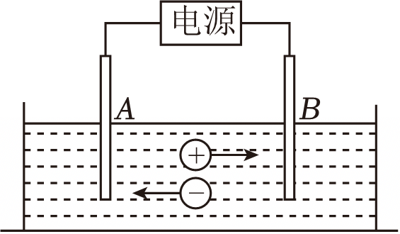
A．正离子定向移动形成的电流方向是从A指向B，负离子定向移动形成的电流方向是从B指向A
B．当n₁＝2n₂时，电流大小为零
C．电流I$=\frac{(n_{1}+n_{2})e}{l}$
D．电流I$=\frac{(n_{1}+2n_{2})e}{t}$
【答案】D
【解答】解：A、电流方向与正电荷的定向移动方向相同，所以电流由A到B，故A错误；
BCD、由题意可知，流过容器截面上的电量q＝（n₁+2n₂）e，则电流I$=\frac{(n_{1}+{2n}_{2})e}{t}$，故D正确，BC错误；
故选：D。
3．（多选）某次闪电前云地之间的电势差约为1.0×10⁹V，云地间距离约为1km，一次短时闪电过程中云地间转移的电荷量约为6C，闪电持续时间约为6×10^{﹣5}s。假定闪电前云地间的电场是均匀的。根据以上数据，下列判断正确的是（ ）
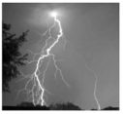
A．闪电电流的平均值约为1×10⁵A
B．闪电电流的平均值约为1×10⁴A
C．闪电前云地间的电场强度约为1×10⁶V/m
D．闪电前云地间的电场强度约为1×10¹²V/m
【答案】AC
【解答】解：AB、根据电流强度的定义式可得，电流I$=\frac{q}{t}=\frac{6}{6×10^{-5}}$A＝1×10⁵ A，故A正确，B错误；
CD、电场强度的大小为E$=\frac{U}{d}=\frac{1.0×10^{9}}{1000}$V/m＝1×10⁶V/m，故C正确，D错误。
故选：AC。
4．在彩色电视机的显像管中，从电子枪射出的电子在加速电压U的作用下，形成电流为I的电子流，如果打在荧光屏上的高速电子全部被荧光屏吸收，设电子的质量为m，电荷量为e，进入加速电场之前的速度不计，那么：
（1）在时间t内打在荧光屏上的电子数目是多少？
（2）电子打在荧光屏上的速度是多少？
【答案】（1）在时间t内打在荧光屏上的电子数目是$\frac{It}{e}$；
（2）电子打在荧光屏上的速度是$\sqrt{\frac{2eU}{m}}$
【解答】解：（1）在时间t内打在荧光屏上的电荷量Q＝It
则电子数目$n=\frac{Q}{e}=\frac{It}{e}$
（2）根据动能定理$eU=\frac{1}{2}mv^{2}$
解得$v=\sqrt{\frac{2eU}{m}}$
故答案为：（1）在时间t内打在荧光屏上的电子数目是$\frac{It}{e}$；
（2）电子打在荧光屏上的速度是$\sqrt{\frac{2eU}{m}}$

【题型2 用定义式计算电流大小及电荷量】
5．如图所示，电源正负极分别接A、B金属板给容器内的盐水通电，t时间内通过溶液内截面S的一价正离子数是n₁，一价负离子数是n₂，设元电荷为e，以下说法中正确的是（ ）
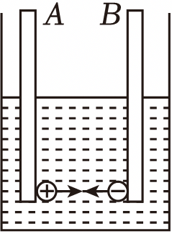
A．只有正离子的定向移动才能产生电流
B．电解液内正、负离子向相反方向移动，电流抵消
C．电流$I=\frac{n_{1}e}{t}$
D．电流$I=\frac{(n_{1}+n_{2})e}{t}$
【答案】D
【解答】解：A、负离子的定向移动也能产生电流，故A错误；
B、电解液内正、负离子向相反方向移动，形成的电流方向相同，电流加强，故B错误；
CD、正离子产生的电流为
$I_{1}=\frac{n_{1}e}{t}$
负离子产生的电流为
$I_{2}=\frac{n_{2}e}{t}$
总电流为
I＝I₁+I₂
解得：$I=\frac{(n_{1}+n_{2})e}{t}$，故C错误，D正确。
故选：D。
6．导体中的电流是5μA，那么在3.2s内有 1.6×10^{﹣5} C的电荷定向移动通过导体的横截面，相当于 1.0×10¹⁴ 个电子通过该截面．
【答案】1.6×10^{﹣5}，1.0×10¹⁴
【解答】解：根据电流的定义式I$=\frac{q}{t}$得，3.2S内通过导体横截面的电荷量q＝It＝5×10^{﹣6}×3.2C＝1.6×10^{﹣5}C
n$=\frac{q}{e}=\frac{1.6×10^{-5}}{1.6×10^{-19}}=$1.0×10¹⁴（个）
故答案为：1.6×10^{﹣5}，1.0×10¹⁴

【题型3 电流的微观表达式】
7．在显像管的电子枪中，从炽热的金属丝不断放出的电子进入电压为U的加速电场，设其初速度为零，经加速后形成横截面积为S、电流为I的电子束。已知电子的电荷量为e、质量为m，则在刚射出加速电场时，一小段长为Δl的电子束内的电子个数是（ ）
A．$\frac{IΔl}{eS}$ $\sqrt{\frac{m}{2eU}}$ B．$\frac{ISΔl}{e}$ $\sqrt{\frac{m}{2eU}}$
C．$\frac{I}{eS}$ $\sqrt{\frac{m}{2eU}}$ D．$\frac{IΔl}{e}$ $\sqrt{\frac{m}{2eU}}$
【答案】D
【解答】解：根据动能定理得：
eU$=\frac{1}{2}$mv²
得到：
v$=\sqrt{\frac{2eU}{m}}⋯$①
在刚射出加速电场时，一小段长为Δl的电子束内电子电量为：
q＝IΔt＝I$\frac{Δl}{v}⋯$②
电子数n$=\frac{q}{e}⋯$③
联立①②③得：
n$=\frac{I⋅Δl}{e}\sqrt{\frac{m}{2eU}}$．故ABC错误，D正确
故选：D。
8．在长度为l、横截面积为S、单位体积内的自由电子数为n的金属导体两端加上电压，导体中就会产生匀强电场．导体内电量为e的自由电子受电场力作用下先做加速运动，然后与做热运动的阳离子碰撞而减速，如此往复…所以，我们通常将自由电子的这种运动简化成速率为v（不随时间变化）的定向运动．已知阻碍电子运动的阻力大小与电子定向移动的速率v成正比，即f＝kv（k是常数），则该导体的电阻应该等于（ ）
A．$\frac{kl}{neS}$ B．$\frac{kl}{ne^{2}S}$ C．$\frac{kS}{nel}$ D．$\frac{kS}{ne^{2}l}$
【答案】B
【解答】解：电子在电场中受到的电场力大小为：$\frac{Ue}{l}$；由题意可知：$\frac{Ue}{l}=$kv；
解得：U$=\frac{kvl}{e}$；
电流I＝nevS；
则由欧姆定律可得：R$=\frac{U}{I}=\frac{kl}{ne^{2}S}$；
故选：B。

【题型4 等效电流的计算】
9．北京正负电子对撞机的储存环是半径为R的圆形轨道，当环中电子以光速的$\frac{1}{10}$沿环运动而形成I的等效电流时，环中运行的电子数目为（已知光速为c，电子电荷量为e）（ ）
A．$\frac{πRI}{20ec}$ B．$\frac{πRI}{ec}$ C．$\frac{10πRI}{ec}$ D．$\frac{20πRI}{ec}$
【答案】D
【解答】解：根据电流定义$I=\frac{Q}{t}$，Q＝ne，t$=\frac{2πR}{0.1c}$，联立解得$n=\frac{20πRI}{ec}$；故ABC错误，D正确。
故选：D。
10．（多选）如图所示，半径为R的橡胶圆环均匀带正电，总电荷量为Q，现使圆环绕垂直于环所在平面且通过圆心的轴以角速度ω匀速转动，将产生等效电流，则（ ）
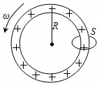
A．若ω不变而使电荷量Q变为原来的2倍，则电流也将变为原来的2倍
B．若电荷量Q不变而使ω变为原来的2倍，则电流也将变为原来的2倍
C．若使ω、Q不变，将橡胶环拉伸，使环的半径增大，电流将变大
D．若使ω、Q不变，将橡胶环拉伸，使环的半径增大，电流将变小
【答案】AB
【解答】解：环转动一周的时间为：t$=\frac{2π}{ω}$；一周内通过某一截面的电量为Q；则电流为：I$=\frac{q}{t}=\frac{Q}{\frac{2π}{ω}}=\frac{Qω}{2π}$；
A、由以上公式可得：若ω不变而使电荷量Q变为原来的2倍，则电流也将变为原来的2倍。故A正确；
B、由以上公式可得：若电荷量Q不变而使ω变为原来的2倍，则电流也将变为原来的2倍。故B正确；
C、由以上公式可得：若使ω、Q不变，将橡胶环拉伸，使环的半径增大，对电流没有影响。故CD错误。
故选：AB。

【题型5 欧姆定律的简单应用】
11．如图所示，同种材料做成的均匀柱状导体a和b并联接入电路中、其长度相同，直径之比为1：2。忽略温度对电阻的影响，则下列说法正确的是（ ）
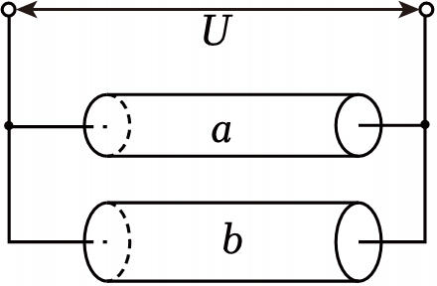
A．a和b电阻之比为2：1
B．a和b中自由电荷定向移动速率之比为1：4
C．通过a和b电流之比为4：1
D．相等时间内流过a和b中横截面的电荷量之比为1：4
【答案】D
【解答】解：A、根据S＝πr²可得a和b的横截面积之比为1：4，根据电阻定律$R=ρ\frac{L}{S}$可得，两电阻的阻值之比为$\frac{R_{a}}{R_{b}}=\frac{S_{b}}{S_{a}}=\frac{4}{1}$，故A错误；
C、根据欧姆定律$I=\frac{U}{R}$可得通过a和b的电流之比为$\frac{I_{a}}{I_{b}}=\frac{R_{b}}{R_{a}}=\frac{1}{4}$，故C错误；
D、根据$I=\frac{q}{t}$可得相等时间内流过a和b中横截面的电荷量之比为为1：4，故D正确；
B、根据电流的微观表达式I＝neSv可得$\frac{I_{a}}{I_{b}}=\frac{S_{a}v_{a}}{S_{b}v_{b}}$，所以a和b中自由电荷定向移动的速率之比为1：1，故B错误。
故选：D。
12．如图所示的部分电路中，已知I＝3A，I₁＝2A，R₁＝10Ω，R₂＝5Ω，R₃＝30Ω，则通过电流表的电流大小和方向是（ ）
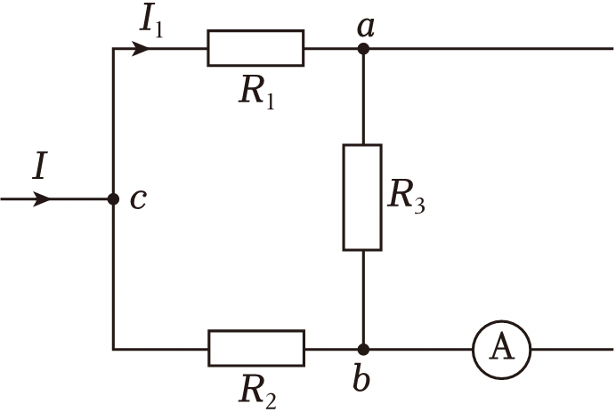
A．0.5A，向右 B．0.5A，向左 C．1A，向右 D．1A，向左
【答案】A
【解答】解：由于R₁与R₂并联，所以流过R₂的电流I₂＝I﹣I₁＝3A﹣2A＝1A，
根据欧姆定律得电阻R₁和R₂的电压分别为
U₁＝I₁R₁＝2×10V＝20V，
U₂＝I₂R₂＝1×5V＝5V，
则ba间的电压为U₃＝U₁﹣U₂＝15V．
在外电路中顺着电流方向，电势降低，根据电压可知，a的电势比c点低20V，b点的电势比c点电势低15V，则a点的电势低于b点的电势，则R₃中电流由b流向a，
电流大小为I₃$=\frac{U_{3}}{R_{3}}=\frac{15V}{30Ω}=$0.5A
所以通过电流表的电流大小为I_{A}＝I₂﹣I₃＝1A﹣0.5A＝0.5A，方向向右。故A正确，BCD错误。
故选：A。

【题型6 利用电阻定律求电阻率】
13．两根不同材料制成的均匀电阻丝，长度之比L₁：L₂＝5：2，直径之比d₁：d₂＝2：1，给它们加相同的电压，通过它们的电流之比为I₁：I₂＝3：2，则它们的电阻率之比ρ₁：ρ₂为（ ）
A．$\frac{4}{15}$ B．$\frac{8}{3}$ C．$\frac{8}{5}$ D．$\frac{16}{15}$
【答案】D
【解答】解：据欧姆定律得：R$=\frac{U}{I}$，两金属的电阻之比为：$\frac{R_{1}}{R_{2}}=\frac{2}{3}$
两金属的横截面积：$\frac{S_{1}}{S_{2}}=\frac{4}{1}$
再据电阻定律得ρ$=\frac{Rs}{L}$，所以$\frac{ρ_{1}}{ρ_{2}}=\frac{R_{1}S_{1}L_{2}}{R_{2}S_{2}L_{1}}=\frac{2×4×2}{3×1×5}=\frac{16}{15}$，故ABC错误，D正确。
故选：D。
14．如图甲为一测量电解液电阻率的玻璃容器，P、Q为电极，设a＝1m，b＝0.2m，c＝0.1m，当里面注满某电解液，且P、Q加上电压后，其U﹣I图线如图乙所示，当U＝10V时，求电解液的电阻率ρ是多少？
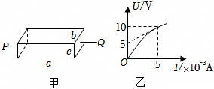
【答案】解：由图乙可求得电解液的电阻为：
R$=\frac{U}{I}=\frac{10}{5×10-3}$Ω＝2000Ω
由图甲可知电解液长为：
l＝a＝1 m
截面积为：
S＝bc＝0.02 m²
结合电阻定律R＝ρ$\frac{l}{S}$，得：
ρ$=\frac{RS}{l}=\frac{2000×0.02}{1}$Ω•m＝40Ω•m。
答：电解液的电阻率ρ是40Ω•m。

【题型7 利用电阻定律求导线长度或横截面积】
15．如图，同种材料做成的电阻丝AC粗细均匀，AC上有一点B，其长度关系满足AB＝2BC，现将BC段均匀拉伸，AB段不变，末端为D点，且BD＝2BC，然后将电阻丝A、D两端接入电路中，则下列说法正确的是（ ）
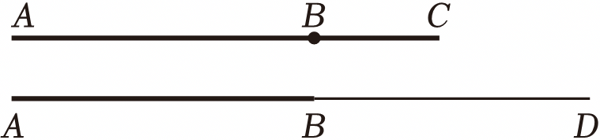
A．AB段横截面积是BD段的4倍
B．BD段电阻是AB段的4倍
C．BD段电压是AB段的一半
D．BD段自由电荷定向移动速率是AB段的2倍
【答案】D
【解答】解：A．BC段的长度变为原来的2倍，体积不变，则横截面积变为原来的一半，所以AB段的横截面积是BD段的2倍，故A错误；
B．BD段长度与AB段相等，横截面积是AB段的一半，由电阻定律表达式：$R=ρ\frac{L}{S}$可得，BD段电阻是AB段的2倍，故B错误；
C．电流相等，串联电路中电压之比等于电阻之比，则BD段电压是AB段电压的2倍，故C错误；
D．由电流的微观表达式
I＝neSv
可知，BD段与AB段I、n、e均相等，横截面积BD段是AB段的一半，则自由电荷定向移动的速率BD段是AB段的2倍，故D正确。
故选：D。
16．（多选）两根材料相同的均匀导线A和B，其长度分别为1m和2m，串联在电路中时，其沿长度方向电势的变化如图所示，下列说法正确的是（ ）
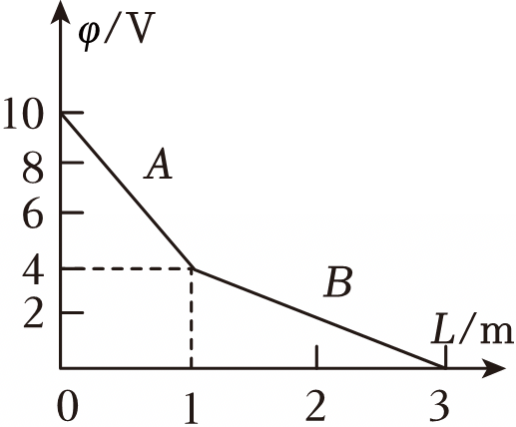
A．A和B导线中的电流之比为1：2
B．A和B导线两端的电压之比为3：2
C．A和B导线的横截面积之比为2：3
D．A和B导线中自由电荷定向移动的平均速率之比为3：1
【答案】BD
【解答】解：A．由于导线A和B串联在电路中，则A和B导线中的电流之比为1：1，故A错误；
B．由题图可知导线A两端电压和导线B两端电压分别为：U_{A}＝10V﹣4V＝6V，U_{B}＝4V﹣0＝4V，代入得A和B导线两端的电压之比为：U_{A}：U_{B}＝3：2，故B正确；
C．根据$R=\frac{U}{I}$，可得A和B导线的电阻之比为：R_{A}：R_{B}＝3：2，根据$R=ρ\frac{L}{S}$，可得：$S=\frac{ρL}{R}$；
而两导线的材料相同，即ρ相同；由题意可知两导线分别为1m和2m，即若A导线长度为L，则B导线长度为2L；
代入得：S_{A}：S_{B}＝1：3，故C错误；
D．由A选项分析可知，两导线电流相等；由C选项分析可知，两导线的横截面积之比为1：3；由题意可知两材料相同，即单位体积内的自由电荷数n相同、自由电荷的电荷量e相同；
根据电流的微观表达式：I＝neSv，可得A和B导线中自由电荷定向移动的平均速率之比为：v_{A}：v_{B}＝S_{B}：S_{A}＝3：1，故D正确。
故选：BD。

【题型8 非线性元件及其伏安特性曲线】
17．额定电压均为220V的白炽灯L₁和L₂的U﹣I特性曲线如图甲所示，现将和L₂完全相同的L₃与L₁和L₂一起按如图乙所示电路接入220V电路中，则下列说法不正确的是（ ）
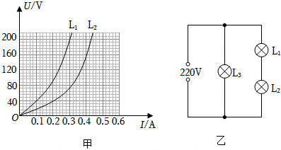
A．L₂的额定功率约为99W
B．L₂的实际功率约为17W
C．L₂的实际功率比L₃的实际功率小17W
D．L₂的实际功率比L₃的实际功率小82W
【答案】C
【解答】解：A、由图可知，当电压为220V时，L₂的电流为0.45A，故L₂的额定功率P＝UI₂＝220V×0.45A＝99W，故A正确；
B、两灯泡串联时，流过两电阻的电流相等，而总电压应为220V，由U﹣I图象可知，串联时电流约为0.25A，此时L₁的电压为150V，故此时L₁的功率P＝U₁I₁′＝150×0.25W≈37W，而L₂的电压为70V，那么L₂的功率P＝U₂I₂′＝70×0.25W≈17W，故B正确；
C、当电压为220V时，L₃的电流为0.45A，故L₃的时间功率P＝UI₃＝220V×0.45A＝99W，L₂的实际功率比L₃的实际功率小：99﹣17＝82W，故C错误，故D正确；
本题选不正确的
故选：C。
18．（多选）小灯泡通电后其电流I随所加电压U变化的图线如图所示，P为图线上一点，PN为图线的切线，PQ为U轴的垂线，PM为I轴的垂线，下列说法中正确的是（ ）
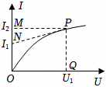
A．随着所加电压的增大，小灯泡的电阻减小
B．对应P点，小灯泡的电阻为R$=\frac{U_{1}}{I_{2}}$
C．对应P点，小灯泡的电阻为R$=\frac{U_{1}}{I_{2}-I_{1}}$
D．对应P点，小灯泡的功率为图中矩形PQOM所围“面积”
【答案】BD
【解答】解：A、I﹣U图线各点与原点连线的斜率表示电阻的倒数，由题，此斜率减小，说明随着所加电压的增大，小灯泡的电阻增大。故A错误。
B、C根据电阻的定义得到，对应P点，小灯泡的电阻为R$=\frac{U_{1}}{I_{2}}$，R不等于切线斜率$\frac{U_{1}}{I_{2}-I_{1}}$，故B正确，C错误。
D、P点的功率P＝UI，故可以用矩形PQOM所围“面积”来表示；故D正确；
故选：BD。

【题型9 串联电路的特点及应用】
19．如图所示的两电路中，R₁：R₂：R₃＝1：2：3，电流表和电压表均为理想电表，在两电路a、b两端各加一相同恒定的电压U后，A₁和A₂示数分别为I₁和I₂，V₁和V₂示数分别为U₁和U₂，则（ ）
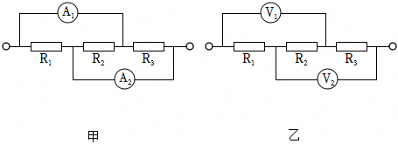
A．I₁：I₂＝3：5 U₁：U₂＝3：5
B．I₁：I₂＝3：5 U₁：U₂＝5：9
C．I₁：I₂＝5：9 U₁：U₂＝3：5
D．I₁：I₂＝5：9 U₁：U₂＝5：9
【答案】C
【解答】解：由于定值电阻R₁：R₂：R₃＝1：2：3，设定值电阻R₁、R₂、R₃的电阻分别为1Ω、2Ω和3Ω，其所加电压U＝6V
图甲中，三个电阻为并联关系
根据欧姆定律，通过定值电阻R₁的电流$I_{R1}=\frac{U}{R_{1}}=\frac{6}{1}A=6A$
通过定值电阻R₂的电流$I_{R2}=\frac{U}{R_{2}}=\frac{6}{2}A=3A$
通过定值电阻R₃的电流$I_{R3}=\frac{U}{R_{3}}=\frac{6}{3}A=2A$
电流表A₁测量过R₂和R₃的电流之和，故其示数为I₁＝I_{R2}+I_{R3}＝3A+2A＝5A
电流表A₂测量过R₁和R₂的电流之和，故其示数为I₂＝I_{R1}+I_{R2}＝6A+3A＝9A
故I₁：I₂＝5：9
图乙中，三个电阻为串联关系，电路中的电流$I=\frac{U}{R_{1}+R_{2}+R_{3}}=\frac{6}{1+2+3}A=1A$
电压表V₁测量R₁和R₂的电压之和，故U₁＝I（R₁+R₂）＝1×（1+2）V＝3V
电压表V₂测量R₂和R₃的电压之和，故U₂＝I（R₂+R₃）＝1×（2+3）V＝5V
故U₁：U₂＝3：5
综上分析，故C正确，ABD错误。
故选：C。
20．将横截面相同、材料不同的两段导体L₁、L₂无缝连接成一段导体，总长度为1.00m，接入图甲电路。闭合开关S，滑片P从M端滑到N端，理想电压表读数U随滑片P的滑动距离x的变化关系如图乙，则导体L₁、L₂的电阻率之比约为（ ）
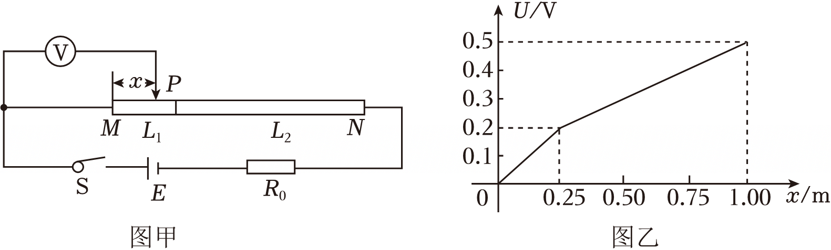
A．2：3 B．2：1 C．5：3 D．1：3
【答案】B
【解答】答：根据电阻定律：R$=ρ\frac{L}{S}$，根据欧姆定律：ΔU＝I•ΔR，整理可得：$ρ=\frac{S}{I}⋅\frac{ΔU}{L}$
结合乙图可知导体L₁、L₂的电阻率之比为：$\frac{ρ_{1}}{ρ_{2}}=\frac{\frac{0.2}{0.25}}{\frac{0.5-0.2}{1.00-0.25}}=\frac{2}{1}$
故ACD错误，B正确，
故选：B。
21．如图所示是三量程直流电表的原理图，三个量程分别是10mA、1A、10V．已知表头G的满偏电流Ig＝5mA，内阻Rg＝10Ω．试确定定值电阻R₁、R₂、R₃的阻值。
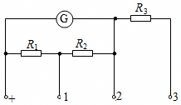
【答案】解：根据串并联电路的规律可知，I₁＝1A，I₂＝10mA，U＝10V，
当接在I₁＝1A量程时，I_{g}（R_{g}+R₂）＝（I₁﹣I_{g}）R₁；
当接在I₂＝10mA量程时，I_{g}R_{g}＝（I₂﹣I_{g}）（R₁+R₂）；
当接在U＝10V量程时，U＝I_{g}R_{g}+I₂R₃；
联立解得：R₁＝0.1Ω；R₂＝9.9Ω；R₃＝995Ω；
答：电阻R₁、R₂和R₃的阻值分别为0.1Ω、9.9Ω及995Ω；

【题型10 并联电路的特点及应用】
22．已知通过三个并联支路的电流之比I₁：I₂：I₃＝1：2：3，则三个并联支路的电阻之比R₁：R₂：R₃为（ ）
A．6：3：2 B．2：3：6 C．1：2：3 D．2：3：1
【答案】A
【解答】解：三个并联支路的电电压相等，根据欧姆定律U＝IR得，电流I与电阻R成反比。电流之比I₁：I₂：I₃＝1：2：3，则电阻之比R₁：R₂：R₃＝6：3：2
故选：A。
23．（多选）某一网络电路中的部分电路如图所示，已知I＝3A，I₁＝2A，R₁＝10Ω，R₂＝5Ω，R₃＝10Ω，则下列结论正确的是（ ）
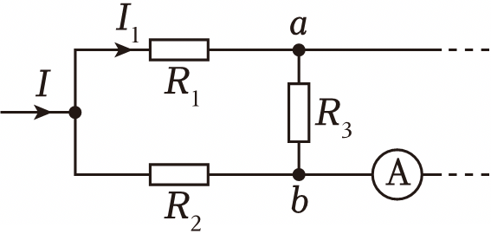
A．通过R₃的电流为1.5 A，方向从a→b
B．通过R₃的电流为1.5 A，方向从b→a
C．通过电流表的电流为0.5A，电流从左向右流过电流表
D．通过电流表的电流为0.5A，电流从右向左流过电流表
【答案】BD
【解答】解：根据电荷守恒定律可知：通过R₂的电流I₂＝I﹣I₁＝1A；
根据欧姆定律可得：U_{R1}＝I₁R₁＝20V，U_{R2}＝I₂R₂＝5V；
所以，通过R₃的电流从b→a，且U_{R3}＝U_{R1}﹣U_{R2}＝15V，故由欧姆定律可得：$I_{3}=\frac{U_{R3}}{R_{3}}=1.5A$；
根据电荷守恒可得：通过电流表的电流为I₃﹣I₂＝0.5A，电流从右向左流过电流表，故BD正确，AC错误；
故选：BD。

【题型11 把表头改装成电压表】
24．甲、乙两图是某同学用表头改装而成的电表，每只电表均可使用A、B或A、C两个端点进行相关测量，下列说法正确的是（ ）
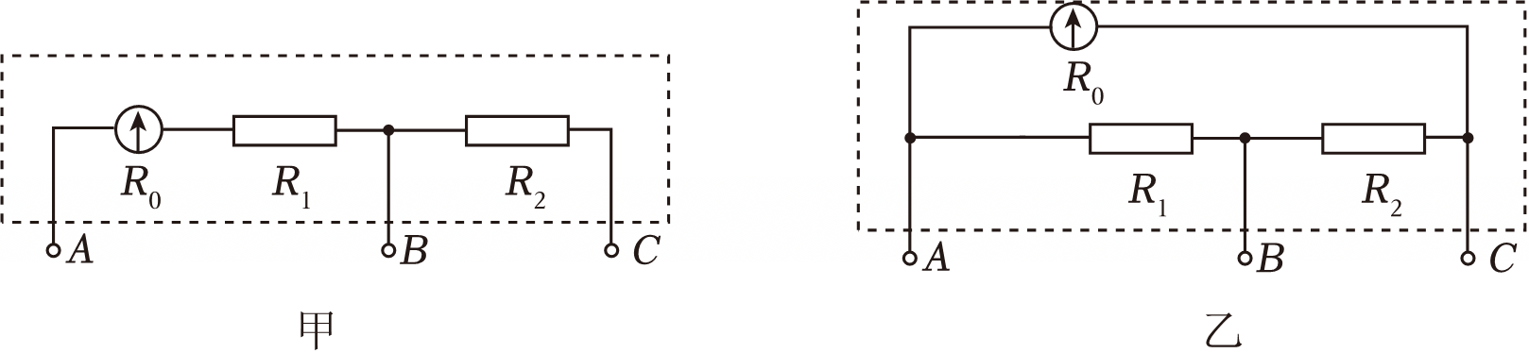
A．甲图为电流表，A、B间量程小于A、C间量程
B．甲图为电压表，A、B间量程小于A、C间量程
C．乙图为电流表，A、B间量程小于A、C间量程
D．乙图为电压表，A、B间量程小于A、C间量程
【答案】B
【解答】解：甲图是表头和电阻串联，乙图是表头和电阻并联，根据串联分压和并联分流的原理，甲图是电压表，乙图是电流表，甲图中接A、B比接A、C总电阻小，故接A、B量程小于接A、C量程，乙图中接表头支路最大电流为表头的满偏电流，但接A、B时AB间最大电压大于接A、C时AC间的最大电压，则接A、B时流过R₁的电流更大，所以A、B间的量程大于A、C间的量程，故B正确，ACD错误。
故选：B。
25．（多选）如图所示，其中电流表A的量程为0.6A，内阻为5Ω；R₁的阻值等于电流表内阻的$\frac{1}{2}$；R₂的阻值等于电流表内阻的2倍。若用接线柱1、2测电流1、3测电压，则下列分析正确的是（ ）
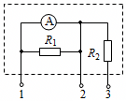
A．将接线柱1、2接入电路时，改装成的电流表的量程为1.8A
B．将接线柱1、2接入电路时，改装成的电流表的量程为1.2A
C．将接线柱1、3接入电路时，改装成的电压表的量程为9V
D．将接线柱1、3接入电路时，改装成的电压表的量程为21V
【答案】AD
【解答】解：AB、当接线柱1、2接入电路时，电流表A与R₁并联，改装为大量程的电流表，根据并联电路规律可知，
改装成的电流表的量程I＝I_{A}$+\frac{I_{A}R_{A}}{R_{1}}=$3I_{A}＝3×0.6A＝1.8A，故A正确，B错误；
CD、当接线柱1、3接入电路时，A与R₁并联后与R₂串联，改装为电压表，电路最大电流为I＝1.8A，
此时改装成的电压表的量程U＝I_{A}R_{A}+IR₂＝0.6×5V+1.8×5×2V＝21V，故C错误，D正确。
故选：AD。

【题型12 把表头改装成电流表】
26．如图所示，大量程电压表、电流表都是由灵敏电流表G和变阻箱R改装而成。已知灵敏电流表G的满偏电流为I_{g}＝300mA，内阻为R_{g}＝10Ω，变阻箱R接入电路的阻值为R₀。下列说法正确的是（ ）
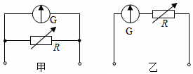
A．改装为0.6A量程的电流表，选择图甲，R₀＝5Ω
B．改装为0.6A量程的电流表，选择图乙，R₀＝10Ω
C．改装为15V量程的电压表，选择图甲，R₀＝20Ω
D．改装为15V量程的电压表，选择图乙，R₀＝40Ω
【答案】D
【解答】解：AB．根据电表改装的知识可知，将灵敏电流计改装为0.6A量程的电流表，需要并联一个电阻，选择图甲，根据欧姆定律可得：
$I=I_{g}+\frac{I_{g}R_{g}}{R_{0}}$
解得R₀＝10Ω，故AB错误；
CD．根据电表改装的知识可知，将灵敏电流计改装为15V量程的电压表，需串联一个电阻，选择图乙，根据欧姆定律可得：
I_{g}R_{g}+I_{g}R₀＝U
解得：R₀＝40Ω，故C错误，D正确。
故选：D。
27．如图所示是双量程的磁电式电表的原理图，测量时分别接入“A、B”或“A、C”，下列说法正确的是（ ）
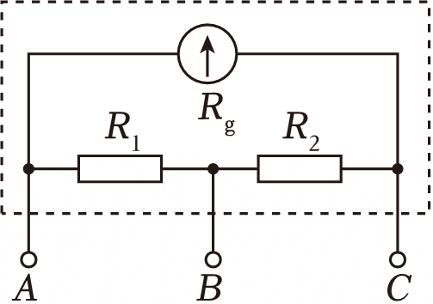
A．此为电流表，接“A、B”时量程更大
B．此为电压表，接“A、C”时量程更大
C．若R₂被短路，接“A、B”时电表测量值仍正确
D．若R₁被短路，接“A、C”时电表测量值偏大
【答案】A
【解答】解：AB、由图可知，接“A、B”时，R₁为分流电阻。接“A、C”时，R₁与R₂串联的总电阻作为分流电阻，所以此表为电流表。根据串并联规律可得，接“A、B”时，其量程为
$I_{1}=I_{g}+\frac{I_{g}(R_{g}+R_{2})}{R_{1}}=I_{g}(1+\frac{R_{g}+R_{2}}{R_{1}})$
接“A、C”时，其量程为
$I_{2}=I_{g}+\frac{I_{g}R_{g}}{R_{1}+R_{2}}=I_{g}(1+\frac{R_{g}}{R_{1}+R_{2}})$
可见I₁＞I₂，即接“A、B”时量程更大，故A正确，B错误；
C、由以上分析可知，接“A、B”时，其量程为I₁＝I_{g}（1$+\frac{R_{g}+R_{2}}{R_{1}}$），若R₂被短路，接“A、B”时，电流表的量程变小，测量值将偏大，故C错误；
D、由以上分析可知，接“A、C”时，其量程为I₂＝I_{g}（1$+\frac{R_{g}}{R_{1}+R_{2}}$），若R₁被短路，接“A、C”时，电流表的量程变大，测量值将偏小，故D错误。
故选：A。
28．（多选）如图所示，其中电流表A的量程为0.6A，表盘均匀划分为30个小格，每一小格表示0.02A；R₁的阻值等于电流表内阻的$\frac{1}{2}$；R₂的阻值等于电流表内阻的2倍。若用电流表A的表盘刻度表示流过接线柱1的电流值，则下列分析正确的是（ ）
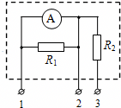
A．将接线柱1、2接入电路时，每一小格表示0.06A
B．将接线柱1、2接入电路时，每一小格表示0.02A
C．将接线柱1、3接入电路时，每一小格表示0.06A
D．将接线柱1、3接入电路时，每一小格表示0.01A
【答案】AC
【解答】解：AB、当接线柱1、2接入电路时，电流表A与R₁并联，根据串并联电路规律可知，R₁分流为1.2A，故量程为1.2A+0.6A＝1.8A；故每一小格表示0.06A；故A正确，B错误；
CD、当接线柱1、3接入电路时，A与R₁并联后与R₂串联，电流表的量程仍为1.8A；故每一小格表示0.06A；故C正确，D错误；
故选：AC。

【题型13 游标卡尺的使用与读数】
29．现有一合金制成的圆柱体，为测量该合金的电阻率，现用伏安法测圆柱体两端之间的电阻，用螺旋测微器测量该圆柱体的直径，用游标卡尺测量该圆柱体的长度。螺旋测微器和游标卡尺的示数如图（a）和图（b）所示。
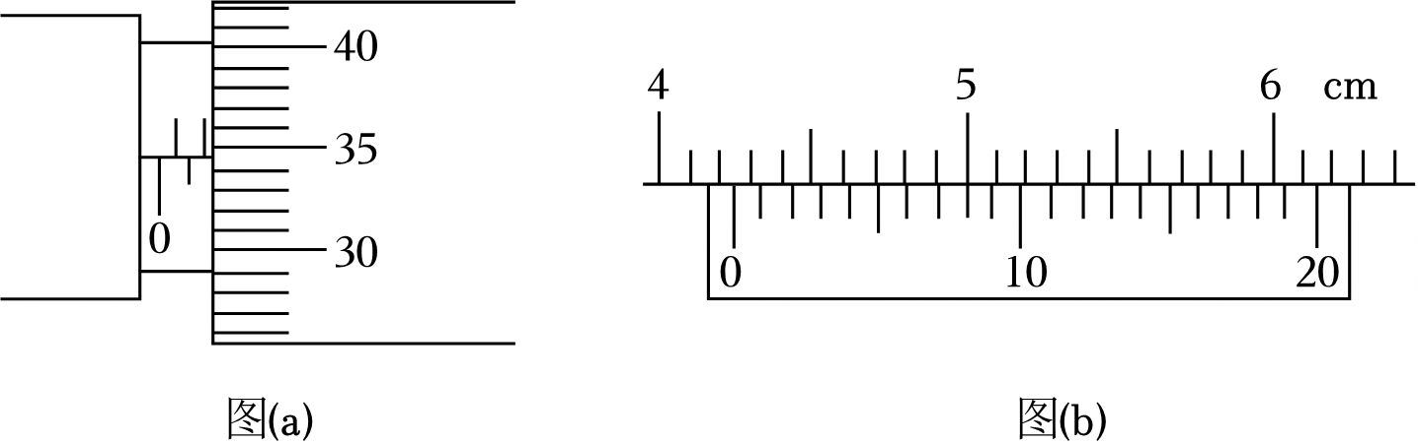
（1）由上图读得圆柱体的直径为 1.847 mm，长度为 4.240 cm。
（2）若流经圆柱体的电流为I，圆柱体两端之间的电压为U，圆柱体的直径和长度分别用D、L表示，则用测得的D、L、I、U表示的电阻率的关系式为ρ＝ $\frac{πD^{2}U}{4IL}$ 。
【答案】解：（1）由图a所示可知，螺旋测微器固定刻度示数为1.5mm，游标尺示数为34.7×0.01mm＝0.347mm，螺旋测微器示数为1.5mm+0.347mm＝1.847mm；
由图所示可知，游标卡尺主尺示数为4.2cm，游标尺示数为8×0.05mm＝0.40mm，游标卡尺示数为42mm+0.40mm＝42.40mm＝4.240cm；
（2）根据电阻定律，有：R＝ρ$\frac{L}{S}=$ρ$\frac{L}{π(\frac{D}{2})^{2}}$
解得：ρ$=\frac{πD^{2}U}{4IL}$。
故答案为：（1）1.847，4.240；（2）$\frac{πD^{2}U}{4IL}$。
30．在探究物体的加速度与所受外力的关系实验中，如图甲所示，在水平放置的气垫导轨上有一带有方盒的滑块质量为M，气垫导轨右端固定一定滑轮，细线绕过定滑轮，一端与滑块相连，另一端挂有6个钩码，设每个钩码的质量为m，且M＝4m。
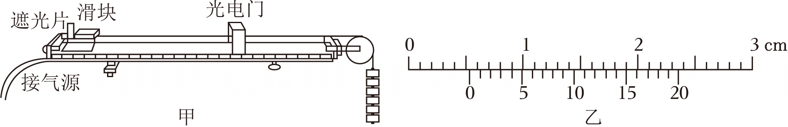
（1）用游标卡尺测出滑块上的挡光片的宽度，示数如图乙所示，则宽度d＝ 0.520 cm；
（2）某同学打开电源将滑块由静止释放，滑块上的挡光片通过光电门的时间为t，则滑块通过光电门的速度为 $\frac{d}{t}$ （用题中所给字母表示）；
（3）若每次实验时将1个钩码移放到滑块上的方盒中，移动后都从同一位置释放滑块，设挡光片距光电门的距离为L，细线端所挂钩码的个数为n，挡光片通过光电门的时间为t，测出多组数据，请绘出n$-\frac{1}{t^{2}}$图像。
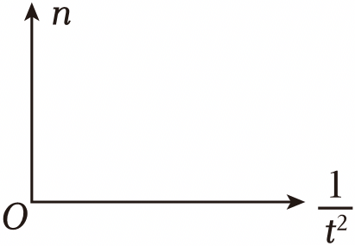
（4）绘出n$-\frac{1}{t^{2}}$图像后，若图线斜率为k，则测得当地重力加速度为 $\frac{5d^{2}}{kL}$ （用题中字母表示）。
【答案】（1）0.520； （2）$\frac{d}{t}$；（3）如图所示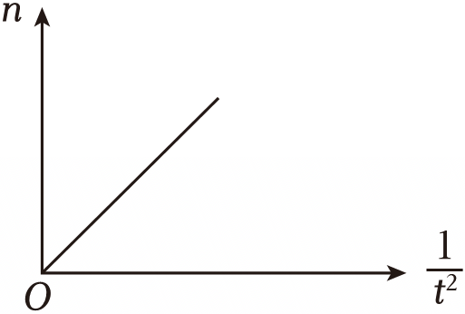；（4）$\frac{5d^{2}}{kL}$。
【解答】解：（1）游标卡尺的主尺读数为5mm，游标读数为
0.05×4mm＝0.20mm
则最终读数为
5.20mm＝0.520cm
（2）极短时间内的平均速度等于瞬时速度的大小，则滑块通过光电门的速度
$v=\frac{d}{t}$
（3）根据v²＝2aL得，$\frac{d^{2}}{t^{2}}=2aL$，因为$a=\frac{nmg}{10m}=\frac{ng}{10}$，联立解得$n=\frac{5d^{2}}{gL}⋅\frac{1}{t^{2}}$，所以图像为过原点的一条 倾斜直线，如图所示：
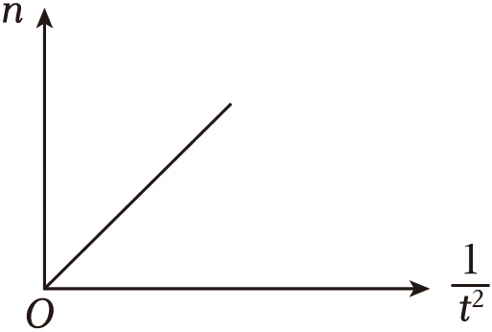
（4）图线的斜率$k=\frac{5d^{2}}{gL}$
解得$g=\frac{5d^{2}}{kL}$
故答案为：（1）0.520； （2）$\frac{d}{t}$；（3）如图所示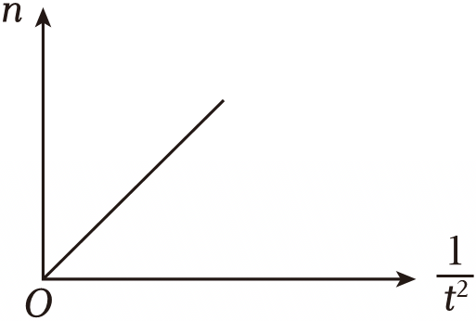；（4）$\frac{5d^{2}}{kL}$。

【题型14 螺旋测微器的使用与读数】
31．用螺旋测微器测量某金属丝直径时的刻度位置如图所示，从图中读出金属丝的直径为 0.680 mm。用游标卡尺可以测量某些工件的外径。在测量时，示数如图所示，则读数分别为 29.8 mm。
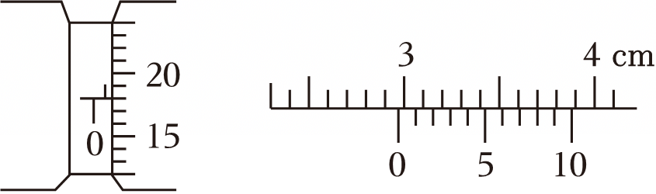
【答案】0.680；29.8
【解答】解：螺旋测微器的固定刻度为0.5mm，可动刻度为18.0×0.01mm＝0.180mm，所以最终读数为0.5mm+0.180mm＝0.680mm；
游标卡尺的主尺读数为29mm，游标尺上8个刻度和主尺上某一刻度对齐，所以游标尺读数为8×0.1mm＝0.8mm，
所以最终读数为：29mm+0.8mm＝29.8mm。
故答案为：0.680；29.8
32．某同学为了练习各种仪表的读数规则，他做了如图的练习：其中甲图为10分度的游标卡尺的读数，其值为 2.7 mm；乙图为20分度的游标卡尺的读数，其值为 20.30 mm；丙图为螺旋测微器的读数，其值为 4.593 mm。
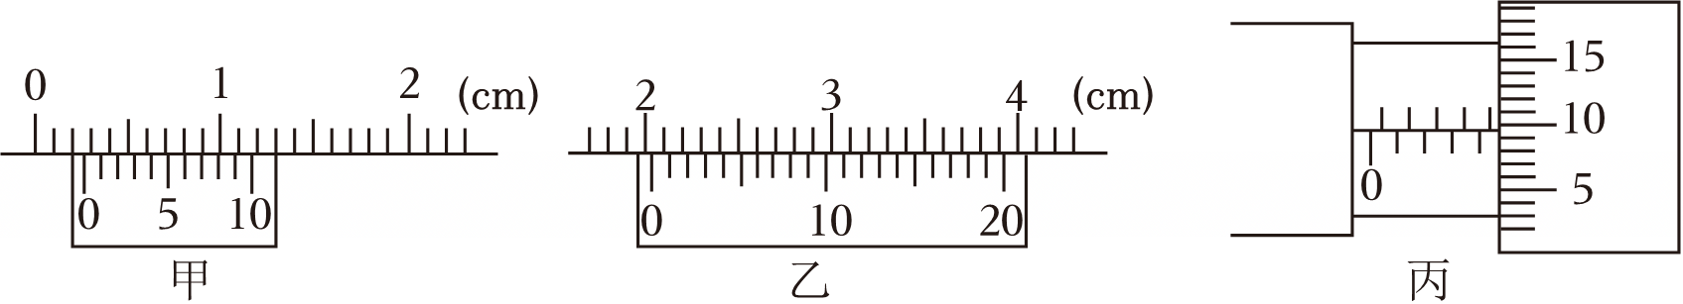
【答案】2.7；20.30；4.593。
【解答】解：游标卡尺为10分度，精度为0.1mm，主尺读数为2mm，游标尺第7个格对齐，故读数为2mm+0.1×7mm＝2.7mm
游标卡尺为20分度，精度为0.05mm，主尺读数为20mm，游标尺第6个格对齐，故读数为20mm+0.05×6mm＝20.30mm；
螺旋测微器固定部分读数为4.5mm，转动部分读数为9.3，故最终读数为4.5mm+0.01×9.3mm＝4.593mm。
故答案为：2.7；20.30；4.593。
33．（1）在一次实验时某同学用游标卡尺测量（如图1所示），示数为 10.405 cm．在一次实验时某同学用螺旋测微器测量（如图2），示数为 8.075 mm。
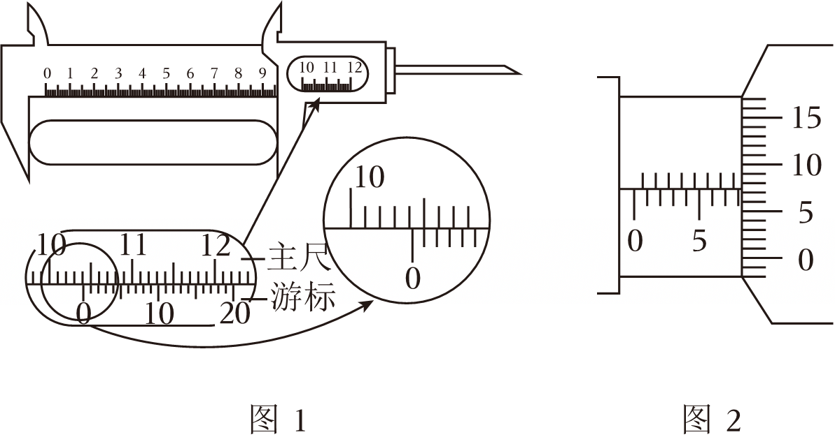
（2）某电阻额定电压为3V（阻值大约为10Ω）。为测量其阻值，实验室提供了下列可选用的器材：
A：电流表A₁（量程300mA，内阻约1Ω）
B：电流表A₂（量程0.6A，内阻约0.3Ω）
C：电压表V₁（量程3.0V，内阻约3kΩ）
D：电压表V₂（量程5.0V，内阻约5kΩ）
E：滑动变阻器R₁（最大阻值为10Ω）
F：滑动变阻器R₂（最大阻值为1kΩ）
G：电源E（电动势4V，内阻可忽略）
H：电键、导线若干。
①为了尽可能提高测量准确度，应选择的器材（只需添器材前面的字母即可）：电流表 A ，电压表 C ，滑动变阻器 E 。
②画出该实验电路图。
【答案】解：（1）20分度的游标卡尺，精确度是0.05 mm，游标卡尺的主尺读数为104 mm，
游标尺上第1个刻度和主尺上某一刻度对齐，所以游标读数为1×0.05 mm＝0.05 mm，
所以最终读数为：104 mm+0.05 mm＝104.05 mm＝10.405 cm。
螺旋测微器的固定刻度为8 mm，可动刻度为7.5×0.01 mm＝0.075 mm，
所以最终读数为8 mm+0.075 mm＝8.075 mm
（2）①根据欧姆定律，流过电阻的最大电流$I=\frac{U}{R}≈\frac{3}{10}A=0.3A$ 故电流表选A；
电阻额定电压为3V则电压表选C即可；
为了尽可能提高测量准确度，选择滑动变阻分压式接法，为了方便调节，滑动变阻器选小阻值的E。
②$\frac{R_{V}}{R}=\frac{3000}{10}=300＞\frac{R}{R_{A}}=\frac{10}{1}=10$ 即被测电阻为小电阻，选取电流表外接，
题目要求为了尽可能提高测量准确度，选择滑动变阻分压式。故电路图如图所示：
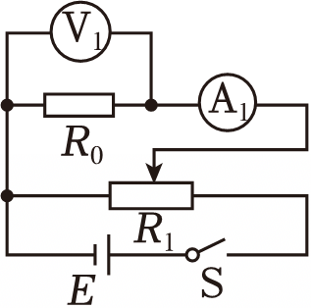
故答案为：（1）10.405、8.075；（2）①A、C、E；②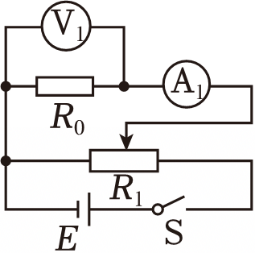。
34．实验小组测定一个小金属圆筒的电阻率，圆筒横断面如图甲所示，进行了如下操作：
（1）用游标卡尺测量圆筒的长度为L，如图乙所示，则L＝ 50.15 mm；圆筒内径已测出为d，用螺旋测微器测圆筒的外径D如图丙所示，则外径为D＝ 10.500 mm。
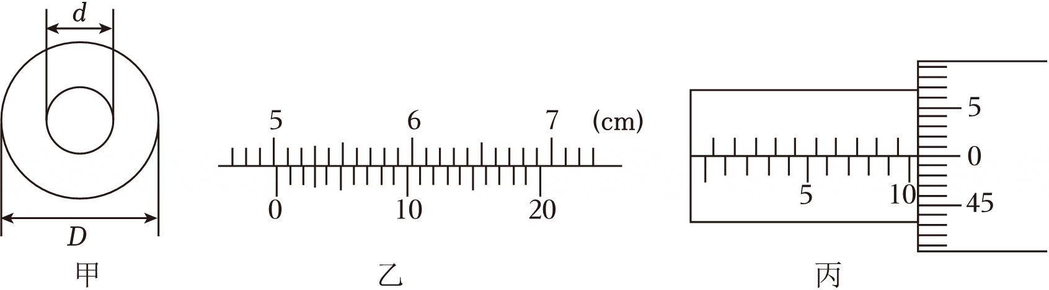
（2）为了精确测量该圆筒电阻，实验小组设计如图丁所示电路，测出多组电流、电压数值，画出伏安特性I﹣U图线如图戊所示。则圆筒电阻R＝ 6.0 Ω（结果保留一位小数）；用此电路测量的电阻值 小于 （选填“大于”“等于”或“小于”）真实值。
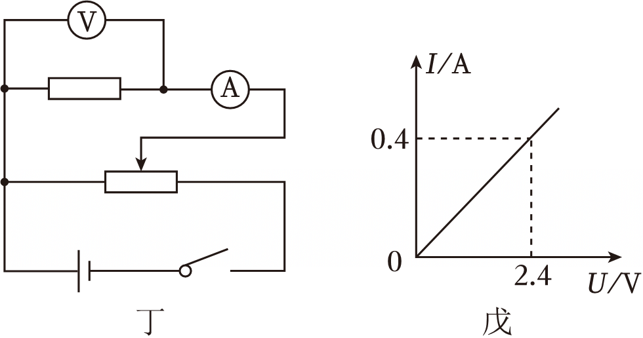
（3）圆筒材料的电阻率ρ＝ $\frac{πR(D^{2}-d^{2})}{4L}$ （测得物理量分别用L，d，D，R等字母表示）。
【答案】（1）50.15；10.500；（2）6.0；小于；（3）$\frac{πR(D^{2}-d^{2})}{4L}$。
【解答】解：（1）20分度游标卡尺的精确度为0.05mm，圆筒长度L＝50mm+3×0.05mm＝50.15mm
螺旋测微器精确度为0.01mm，圆筒外径D＝10mm+50.0×0.01mm＝10.500mm
（2）根据欧姆定律$I=\frac{1}{R}⋅U$
在I﹣U图像中，斜率$k=\frac{0.4}{2.4}Ω^{-1}=\frac{1}{6}Ω^{-1}$
结合I﹣U函数，图像斜率$k=\frac{1}{R}$
解得R＝6.0Ω
实验误差来源于电压表的分流，通过待测电阻的电流I_{R}＝I﹣I_{V}
根据欧姆定律$R_{x真}=\frac{U}{I_{R}}=\frac{U}{I-I_{V}}＞\frac{U}{I}=R_{x}$
即电阻测量值小于真实值；
（3）根据电阻定律$R=ρ\frac{L}{S}=ρ\frac{L}{\frac{πD^{2}}{4}-\frac{πd^{2}}{4}}$
解得电阻率$ρ=\frac{πR(D^{2}-d^{2})}{4L}$。
故答案为：（1）50.15；10.500；（2）6.0；小于；（3）$\frac{πR(D^{2}-d^{2})}{4L}$。

【题型15 导体电阻率的测量】
35．在测定阻值较小的金属丝的电阻率的实验中，为了减小实验误差，并要求在实验中获得较大的电压调节范围，在测量其电阻时应选择的电路是（ ）
A．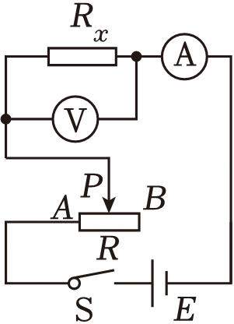 B．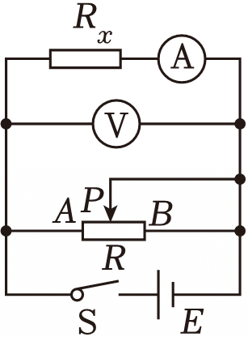
C．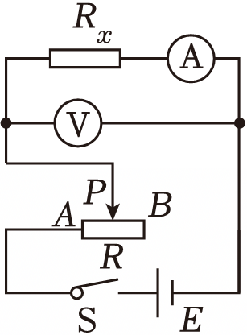 D．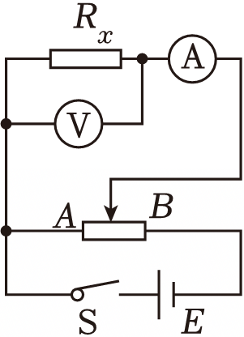
【答案】D
【解答】解：测量阻值较小的某电阻时，电流表应采用外接法，为获得较大的电压调节范围，滑动变阻器应采用分压接法，应选择图D所示电路图。故ABC错误，D正确；
故选：D。
36．某实验兴趣小组要测量一金属丝电阻R（约7Ω）的电阻率，实验室提供的实验器材如下：
A.螺旋测微器
B.电流表A（量程0.6A，内阻约0.6Ω）
C.电压表V（量程3V，内阻约3kΩ）
D.滑动变阻器R₁（0～5Ω）
E.滑动变阻器R₂（0～50Ω）
F.电源E（6V）
G.开关，导线若干
（1）用螺旋测微器测出金属丝的直径如图甲所示，则金属丝的直径为 1.200 mm。
（2）某同学采用如图乙所示电路进行实验，实验中滑动变阻器应选择 R₁ （填“R₁”或“R₂”）。
（3）测得金属丝的直径为d，改变金属夹P的位置，测得多组金属丝接入电路的长度L及相应电压表示数U、电流表示数I，作出$\frac{U}{I}-L$图像如图丙所示。测得图线斜率为k，则该金属丝的电阻率ρ为 $\frac{πkd^{2}}{4}$ （用d、k表示）。
（4）关于电阻率的测量，下列说法正确的有 C 。
A.开关S闭合前，滑动变阻器的滑片应置于最右端
B.实验中，滑动变阻器的滑片位置确定后不可移动
C.待测金属丝长时间通电，会导致电阻率的测量结果偏大
D.该实验方案中电流表A的内阻会导致电阻率的测量结果偏大
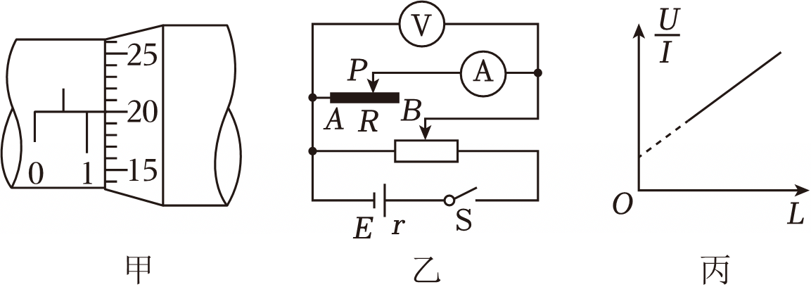
【答案】（1）1.200；（2）R₁；（3）$\frac{πkd^{2}}{4}$；（4）C；
【解答】解：（1）金属丝的直径为d＝1mm+20.0×0.01mm＝1.200mm
（2）题图乙所示电路为滑动变阻器分压电路，分压电路中滑动变阻器的最大阻值较小可以更明显地改变电路的电压，因此应选用R₁。
（3）设电流表的内阻为R_{A}，根据闭合电路欧姆定律可知待测电阻$R=\frac{U-IR_{A}}{I}$
根据电阻的决定式$R=ρ\frac{L}{S}$
横截面积$S=π(\frac{d}{2})^{2}$
联立解得$\frac{U}{I}=\frac{4ρ}{πd^{2}}L+R_{A}$
图像斜率$k=\frac{4ρ}{πd^{2}}$
所以电阻率为$ρ=\frac{πkd^{2}}{4}$
（4）A、开关S闭合前，滑动变阻器的滑片应置于最左端，以确保电路安全，避免电流过大，烧坏用电器，故A错误；
B、实验要测量多组电压、电流值，通过改变滑动变阻器的滑片位置，改变电压表和电流表的示数，滑动变阻器的滑片可以移动，故B错误；
C、待测金属丝长时间通电，因为电流热效应的存在，温度升高，电阻率变大，故C正确；
D、根据$\frac{U}{I}=\frac{4ρ}{πd^{2}}L+R_{A}$
可知，电流表的内阻存在不会改变图像的斜率，对电阻率没有影响，故D错误。
故选：C。
故答案为：（1）1.200；（2）R₁；（3）$\frac{πkd^{2}}{4}$；（4）C。

【题型16 伏安法测电阻】
37．某同学用伏安法测一个未知电阻R_{x}，用甲、乙图所示的电路各测试一次，依图甲测得的数据是U＝2.00V、I＝1.00mA，依图乙测得数据是U′＝1.90V、I′＝2.00mA，下列说法正确的是（ ）
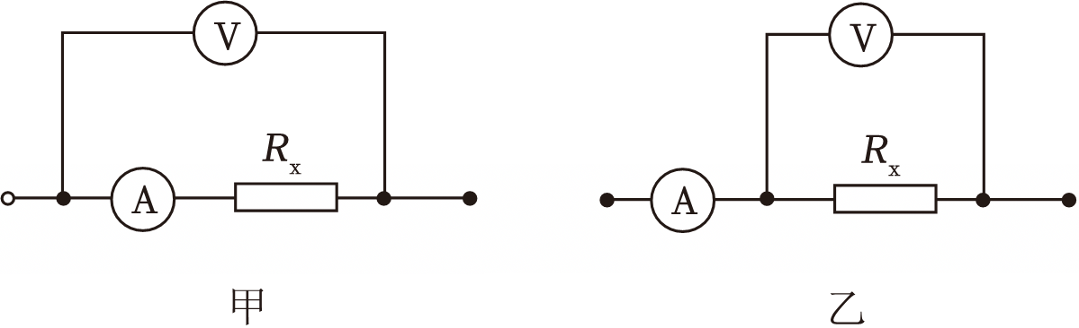
A．用甲电路测量的误差小些，真实值应小于2000Ω
B．用甲电路测量的误差小些，真实值应大于2000Ω
C．用乙电路测量的误差小些，真实值应小于950Ω
D．甲电路的电流I和乙电路的电压U′都是准确值，所以电阻的真实值为1900Ω
【答案】A
【解答】解：电流相对变化$\frac{ΔI}{I}=\frac{2.00-1.00}{2.00}=\frac{1}{2}$，电压相对变化$\frac{ΔU}{U}=\frac{2.00-1.90}{1.90}=\frac{1}{19}$，
电流相对变化量大，说明电压表分流对实验影响大，为减小实验误差，电流表应采用内接法，即用图甲接法实验误差减小；
图甲电路电阻测量值R$=\frac{U}{I}=\frac{2.00}{1.00×10^{-3}}$Ω＝2000Ω，由于电流表的分压作用，电压测量值大于真实值，电阻真实值小于2000Ω，
甲电路的电流I和乙电路的电压U′都是准确值，但它们是不同实验的测量数据，用这组数据求出的阻值不是真实值，故A正确，BCD错误。
故选：A。
38．（多选）用如图所示的电路测量待测电阻R_{x}的阻值时，下列关于由电表产生误差的说法中，正确的是（ ）
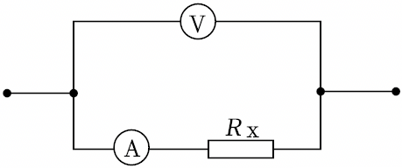
A．电压表的内电阻越小，测量越精确
B．电流表的内电阻越小，测量越精确
C．电压表的读数大于R_{x}两端真实电压，R_{x}的测量值大于真实值
D．由于电流表的分流作用，使R_{x}的测量值小于真实值
【答案】BC
【解答】解：由图示电路图可知，电流表采用内接法。
AB、电阻R_{x}与电流表串联，电压表测电阻与电流表的串联电压，电阻R_{x}的测量值等于R_{x}的真实值与电流表内阻之和，电阻R_{x}的测量值与电压表内阻大小无关，电流表内阻越小，电阻的测量越精确，故A错误，B正确；
C、电压表测量的是电流表与R_{x}的电压之和，所以电压表的读数大于R_{x}两端真实电压，电阻R_{x}的测量值是R_{x}的真实值与电流表内阻之和，所以测量值大于真实值，故C正确；
D、由于电流表的分压作用，使R_{x}的测量值大于真实值，故D错误。
故选：BC。
39．智能手机大都配有气压传感器，当传感器所处环境气压变化时，其电阻也随之发生变化。某实验小组在室温下用伏安法探究某气压传感器阻值R随气压p变化的规律，如下表所示。实验使用了如下器材中的一部分：
A.气压传感器
B.直流电源，电动势9V，内阻不计
C.电流表A₁，量程为0～60mA，内阻不计
D.电流表A₂，量程为0～600mA，内阻不计
E.电压表V，量程为0～3V，内阻为3kΩ
F.定值电阻R₁＝6kΩ
G.滑动变阻器R₁最大电阻值约为20Ω
H.开关S与导线若干
p（×10⁵Pa） | 0.85 | 0.90 | 0.95 | 1.00 | 1.05 | 1.10
R_{x}（Ω） | 482 | 420 | 361 | 300 | 238 | 180
（1）实验小组使用了图甲实验电路原理图，某次测量时，电压表示数如图乙所示，电压表示数为 2.50 V；
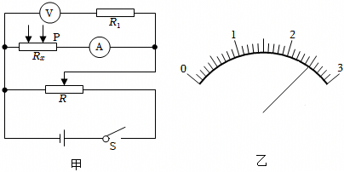
（2）根据表格的数据，实验小组所选的电流表为 A₁ （选填“A₁”或“A₂”）；
（3）当气压传感器所处环境气压为p时，闭合开关S，测得两个电表的读数分别为U和I，则气压传感器的阻值R_{x}＝ $\frac{3U}{I}$ （用U和I表示）；
（4）若电压表的实际内阻小于3kΩ，则测得的气压传感器的阻值与实际值相比 偏小 （选填“偏大”“偏小”或“不变”）。
【答案】（1）2.50；（2）A₁；（3）$\frac{3U}{I}$；（4）偏小。
【解答】解：（1）电压表的量程为3V，分度值为0.1V，应估读到0.01V，则电压表的读数为2.50V；
（2）电压表和R₁串联，电流相同，电压之比等于电阻之比，电压表内阻为3kΩ，定值电阻R₁＝6kΩ，则R₁两端电压为2U，即并联部分电压为3U，电阻R_{x}与电流表串联，电流相等，电阻R_{x}最小时，电流最大，最大电流I$=\frac{3U}{R_{x}}=\frac{3×2.50}{180}$A$=\frac{1}{24}$A≈0.0417A＝41.7mA
则实验小组所选的电流表为A₁；
（3）由（2）得，气压传感器的阻值R_{x}$=\frac{3U}{I}$
（4）若电压表的实际内阻小于3kΩ，则并联部分电压应大于3U，由R_{x}$=\frac{3U}{I}$得，测得的气压传感器的阻值与实际值相比偏小。
故答案为：（1）2.50；（2）A₁；（3）$\frac{3U}{I}$；（4）偏小。
40．在使用各种测量仪表进行电学实验时，由于测量仪表的接入，电路状态发生变化，往往难以得到待测物理量的精确测量值。某同学在电阻测量实验中为提高测量结果的精确度，尝试使用以下电路测量未知电阻的阻值：
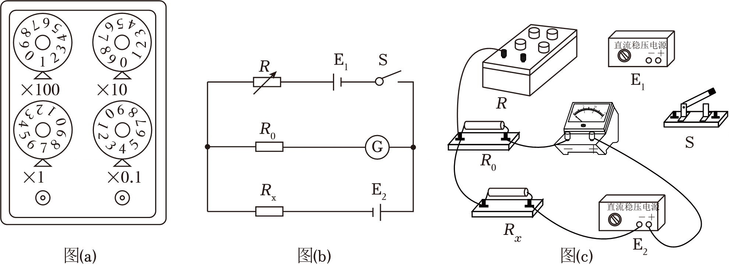
（1）该实验中用到四转盘电阻箱，图（a）中电阻箱的读数为 107.4 Ω．
（2）请按图（b）电路图完成图（c）的实物电路连线。
（3）如图（b）所示，R_{x}为待测电阻，R₀为检流计（小量程电流表）的保护电阻，实验中直流稳压电源的输出电压始终保持不变。第一次测量时，按图（b）中电路图连接，闭合开关，调节电阻箱R使检流计示数为零，此时电阻箱读数为R₁，则通过电阻箱的电流 等于 （填“大于”“等于”或“小于”）通过待测电阻的电流；第二次测量时，将图（b）中电阻箱R与待测电阻R_{x}位置互换，闭合开关，再次调节电阻箱R使检流计示数为零，此时电阻箱读数为R₂；则待测电阻R_{x}＝ $\sqrt{R_{1}R_{2}}$ ．（结果用R₁、R₂表示）
【答案】（1）107.4；（2）见解析；（3）等于；$\sqrt{R_{1}R_{2}}$。
【解答】解：（1）图（a）中电阻箱的读数为100×1Ω+10×0Ω+1×7Ω+0.1×4Ω＝107.4Ω
（2）根据电路图，电路连线如图所示：
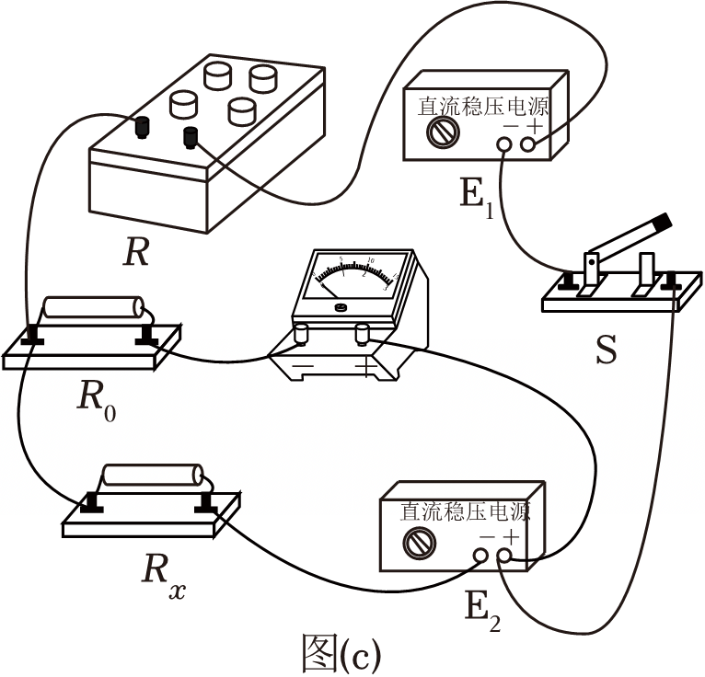
（3）第一次测量时，按图（b）中电路图连接，闭合开关，调节电阻箱R使检流计示数为零，此时电阻箱读数为R₁，则通过电阻箱的电流等于通过待测电阻的电流；
检流计示数为零，说明电流计和R₀左右两端的电势相等，可等效为一点；
根据闭合电路的欧姆定律，第一次$\frac{E_{1}}{R_{1}}=\frac{E_{2}}{R_{x}}$
第二次$\frac{E_{1}}{R_{x}}=\frac{E_{2}}{R_{2}}$
待测电阻$R_{x}=\sqrt{R_{1}R_{2}}$。
故答案为：（1）107.4；（2）见解析；（3）等于；$\sqrt{R_{1}R_{2}}$。
41．图为用伏安法测量电阻的原理图。图中V为电压表，内阻为4000Ω；mA为电流表，内阻为50Ω；E为电源，R为电阻箱，R_{x}为待测电阻，S为开关。闭合开关后电压表示数U＝1.6V，电流表示数I＝2.0mA。
（1）我们把U与I的比值称为R_{x}的测量值，即$R_{x测}=\frac{U}{I}$，试求出该值的大小。
（2）实际上U与I的比值是R_{x}与电压表并联后的总电阻，请据此求出R_{x}的真实值。
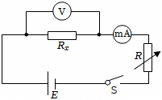
【答案】（1）该电阻的测量值的大小800Ω；
（2）待测电阻R_{x}的真实值为1000Ω。
【解答】解：（1）根据欧姆定律，待测电阻的测量值$R_{x测}=\frac{U}{I}=\frac{1.6}{2.0×10^{-3}}Ω=800Ω$
（2）根据欧姆定律，通过电压表的电流$I_{V}=\frac{U}{R_{V}}=\frac{1.6}{4000}A=0.0004A=0.4mA$
根据并联电路的电流特点，通过待测电阻的电流I_{R}＝I﹣I_{V}＝2.0mA﹣0.4mA＝1.6mA
待测电阻的真实值$R_{x}=\frac{U}{I_{R}}=\frac{1.6}{1.6×10^{-3}}Ω=1000Ω$
答：（1）该电阻的测量值的大小800Ω；
（2）待测电阻R_{x}的真实值为1000Ω。

【题型17 电流表的内接和外接法】
42．如图所示，用电流表和电压表测量电阻R_{x}的阻值，c端与b端相连时，电流表示数为4.60mA，电压表示数为2.50V，c端与a端相连时，电流表示数为5.20mA，电压表示数为2.30V，比较这两次结果正确的是（ ）
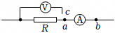
A．电阻的真实值更接近543Ω，且大于543Ω
B．电阻的真实值更接近543Ω，且小于543Ω
C．电阻的真实值更接近460Ω，且大于460Ω
D．电阻的真实值更接近460Ω，且小于460Ω
【答案】B
【解答】解，根据题意可知，当c段分别和a、b端相连时，电流表的示数变化相对比较大，可知电压表的分流对电路的影响较大，即电压表的内阻并不太大，因此电流表选择内接法时实验数据较为准确，因此测量值R$=\frac{U}{I}=\frac{2.50}{4.60×10^{-3}}Ω≈$543Ω；又根据此时的测量值为被测电阻R_{x}的阻值和电流表阻值之和，因此真实值将小于543Ω；故B准确，ACD错误；
故选：B。
43．（多选）如图a、b所示的两个电路中，电阻R、电流表、电压表和电池都是相同的，电池的内阻相对于电阻R的大小可以忽略．闭合开关后，图a、b电路中电压表和电流表的示数V_{a}、V_{b}和I_{a}、I_{b}的大小不相同，它们的关系正确的是（ ）
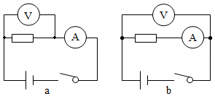
A．V_{a}＜V_{b} B．I_{a}＜I_{b} C．$\frac{V_{a}}{I_{a}}＞\frac{V_{b}}{I_{b}}$ D．$\frac{V_{a}}{I_{a}}＜\frac{v_{B}}{I_{b}}$
【答案】AD
【解答】解：A、a图中，由于电流表分压，电压表示数小于电动势E，b图等于电动势E．V_{a}＜V_{b}故A正确。
B、a图中，$\frac{E}{R_{A}+R_{并}}$，R_{并}是电压与电阻并联的阻值。Ia$=\frac{E}{R_{A}+R}$，由于R_{并}＜R，则I_{a}＞I_{b}．故B错误。
C、D，a图中，$\frac{V_{ a}}{I_{a}}=$R_{并}，b图中，$\frac{V_{b}}{I_{b}}=$R+R_{A}，R_{并}＜R，$\frac{v_{a}}{I_{a}}＜\frac{v_{b}}{I_{b}}$，故C错误，D正确。
故选：AD。

【题型18 描绘小灯泡的伏安特性曲线】
44．有一个小灯泡上标有“4V、2W”的字样，现在要用伏安法描绘这个灯泡的I﹣U图线．现有下列器材供选用：
A．电压表（0～5V，内阻10kΩ） B．电压表（0～15V，内阻20kΩ）
C．电流表（0～3A，内阻1Ω） D．电流表（0～0.6A，内阻0.4Ω）
E．滑动变阻器（10Ω，2A）F．滑动变阻器（500Ω，1A）
G．学生电源（直流6V）、开关、导线若干
（1）实验时，选用 甲 电路图（填“甲”或者“乙”）来完成实验． 在用伏安法描绘这个灯泡的I一U图线的实验中，电压要从零开始变化，并要多测几组数据，故只能采用滑动变阻器分压接法
（2）实验中所用电压表应选 A ，电流表应选用 D ，滑动变阻器应选用 E ，测量得到的小灯泡的电阻与真实的电阻相比 偏小 （“偏大”或者“偏小”）（用序号字母表示）．
（3）把图中所示的实验器材用实线连接成实物电路图．
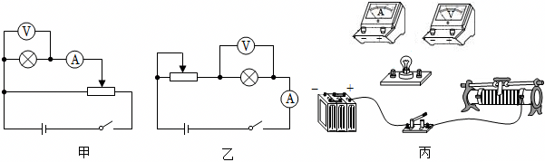
【答案】解：（1）在用伏安法描绘这个灯泡的I一U图线的实验中，电压要从零开始变化，并要多测几组数据，故只能采用滑动变阻器分压接法，所以电路图选用图甲．
（2）因灯泡的额定电压为4V，为保证安全选用的电压表量程应稍大于4V，但不能大太多，量程太大则示数不准确；故只能选用0～5V的电压表，故选：A；
由P＝UI得，灯泡的额定电流I$=\frac{P}{U}=$0.5A，故电流表应选择0～0.6A的量程，故选：D；
而由题意要求可知，电压从零开始变化，并要多测几组数据，故只能采用滑动变阻器分压接法，而分压接法中应选总阻值小的滑动变阻器，故选：E；
该测量电路采用了电流表外接法，由于电压表的分流作用，流过电阻的电流小于电流表的测量值，故电阻的测量值偏小．
（3）对照电路图连接实物图，注意电流从电流表电压表正接线柱流入，如图：
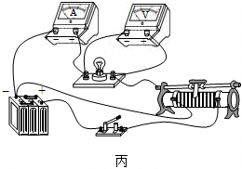
故答案为：（1）甲；在用伏安法描绘这个灯泡的I一U图线的实验中，电压要从零开始变化，并要多测几组数据，故只能采用滑动变阻器分压接法． （2）A，D，E，偏小 （3）如图
45．压力传感器是一种常用的传感器，其阻值会随作用的压力变化而改变。某兴趣小组利用如图甲所示的电路测量某压力传感器在不同压力下的阻值R_{N}。请回答以下问题：
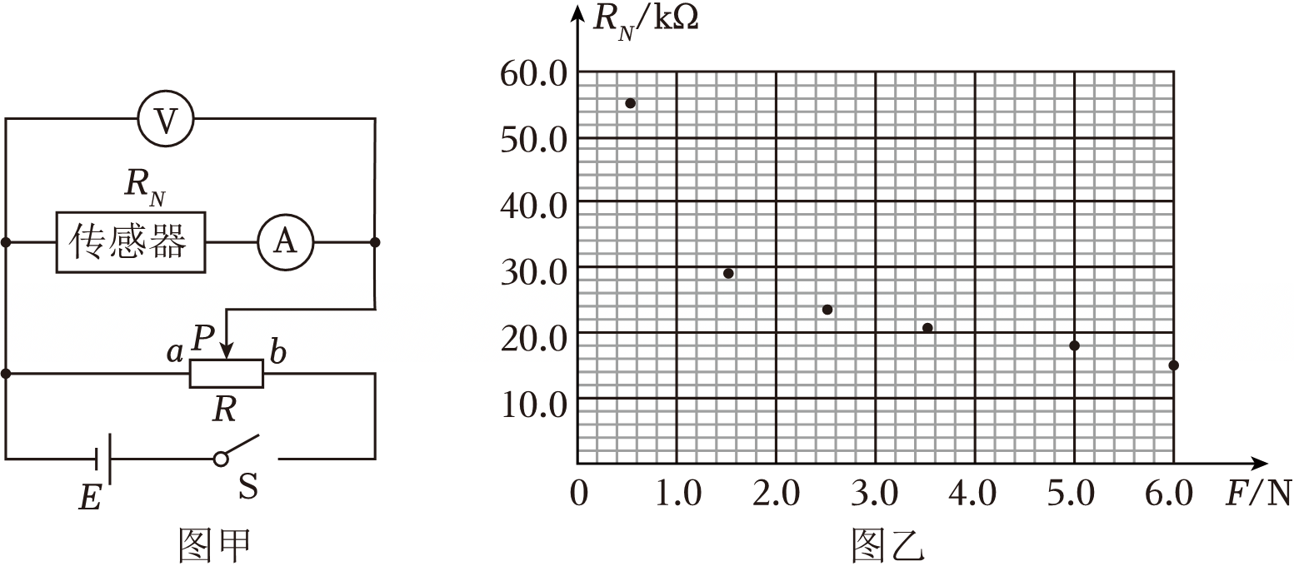
（1）闭合开关S前，应将滑动变阻器的触头P滑至 a 端（选填“a”或“b”）；
（2）通过多次实验，该兴趣小组测得了多组关于阻值R_{N}、压力F的数据，并在图乙中描出了相应点（R_{N}，F），请根据图乙中所描点大致画出阻值R_{N}随压力F变化的图像；
（3）将阻值R_{N}随压力F的变化率记作压力传感器的灵敏度，由图乙可知，在实验测量数据范围内，压力越大，灵敏度越 低 （选填“高”或“低”）。
【答案】（1）a；（2）见解析；（3）低。
【解答】解：（1）S闭合开关前，应将滑动变阻器的触头P滑至a端。
（2）用平滑的曲线连接各点，尽量使各点落在曲线上或均匀分布在曲线两侧，远离的点舍去，如图
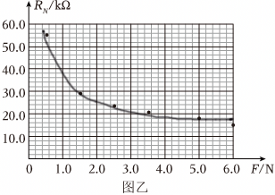
（3）由图乙可知，在实验测量数据范围内，压力越大，图像斜率绝对值越小，灵敏度越低。
故答案为：（1）a；（2）见解析；（3）低。
46．某兴趣小组利用磁敏电阻设计了一款测量磁感应强度大小的磁场测量仪，其中磁敏电阻的阻值R_{B}随磁感应强度B的变化规律如图甲所示，磁场测量仪的工作原理电路图如图乙所示，提供的器材有：
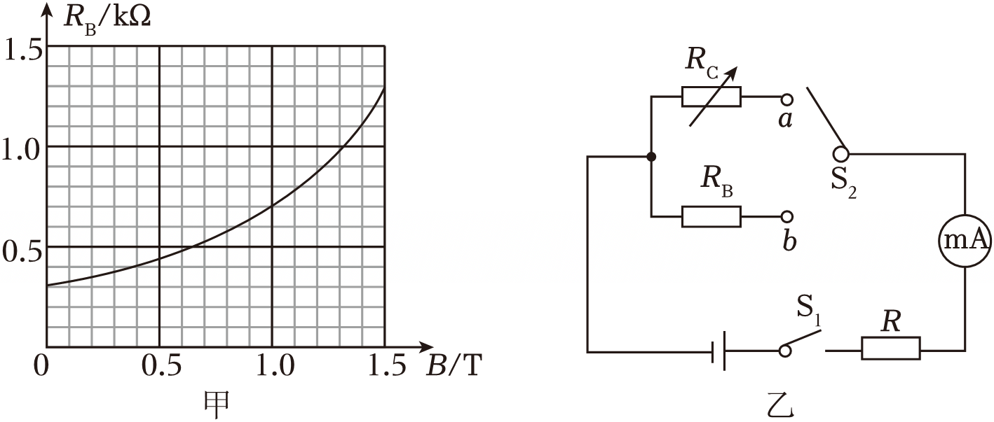
A．磁敏电阻R_{B}（工作范围为0～1.5T）
B．电源（电动势为3V，内阻很小）
C．电流表（量程为5.0mA，内阻不计）
D．电阻箱R_{C}（最大阻值为9999.9Ω）
E．定值电阻R₁（阻值为30Ω）
F．定值电阻R₂（阻值为300Ω）
G．开关，导线若干
（1）电路连接：按照图乙所示连接实验电路，定值电阻R应选用 R₂ （填“R₁”或“R₂”）。
（2）按下列步骤进行调试：
①闭合开关S₁，将电阻箱R_{C}调为1300.0Ω，然后将开关S₂向 a （填“a”或“b”）端闭合，将电流表此时指针对应的刻度线标记为 1.5 T（结果保留两位有效数字）；
②逐步减小电阻箱R_{C}的阻值，按照图甲将电流表的“电流”刻度线标记为对应的“磁感应强度”值；
③将开关S₂向另一端闭合，测量仪即可正常使用。
（3）用调试好的磁场测量仪进行测量，当电流表的示数为2.5mA时，待测磁场的磁感应强度为 1.2 T（结果保留两位有效数字）。
（4）使用一段时间后，由于电源的电动势略微变小，内阻变大，这将导致磁感应强度的测量结果 偏大 （填“偏大”“偏小”或“不变”）。
【答案】（1）R₂；（2）a，1.5；（3）1.2；（4）偏大。
【解答】解：（1）当磁感应强度为零时，磁敏电阻的阻值为
R_{B}＝300Ω
为了保护电流表，定值电阻R的最小阻值为
$R_{min}=\frac{E}{I_{g}}-R_{B}=\frac{3}{5.0×10^{-3}}Ω-300Ω=300Ω$
故定值电阻R应选用R₂。
（2）闭合开关S₁，将电阻箱R_{C}调为1300.0Ω，开关S₂应向a端闭合；
由图甲可知，当磁敏电阻的阻值为1300Ω时，磁感应强度为
B＝1.5T
故将电流表此时指针对应的刻度线标记为1.5T。
（3）当电流表的示数为2.5mA时，磁敏电阻的阻值为
$R_{B}=\frac{E}{I}-R_{2}=\frac{3}{2.5×10^{-3}}Ω-300Ω=900Ω$
由图甲可知待测磁场的磁感应强度为1.2T。
（4）由于电源的电动势略微变小，内阻变大，导致测得的电流值偏小，磁敏电阻的阻值偏大，由图像可知这将导致磁感应强度的测量结果偏大。
故答案为：（1）R₂；（2）a，1.5；（3）1.2；（4）偏大。

【题型19 电表的改装和应用（实验）】
47．（多选）某同学要将一小量程电流表（满偏电流为250μA，内阻为1.5kΩ）改装成有两个量程的电流表。设计电路如图所示，其中定值电阻R₁＝60Ω，R₂＝240Ω，则下列说法正确的是（ ）
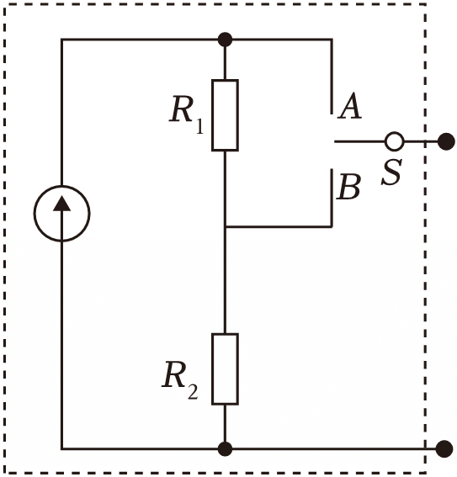
A．当开关S接A端时，该电流表的量程为1.5mA
B．当开关S接A端时，该电流表的量程为1mA
C．当开关S接B端时，该电流表的量程比接在A端时大
D．当开关S接A端时，该电流表的量程比接在B端时大
【答案】AC
【解答】解：由图可知当S接A时，R₁和R₂串联接入电路，和电流表并联
此时电流表的量程为$I_{1}=I_{g}+\frac{I_{g}R_{g}}{R_{1}+R_{2}}=$250$×10^{-3}mA+\frac{250×10^{-3}×1.5×10^{3}}{60+240}mA=$1.5mA；
当开关S接B端时，R₁和电流表串联再和R₂并联
此时电流表的量程为$I_{2}=I_{g}+\frac{I_{g}(R_{g}+R_{1})}{R_{2}}=$250×10^{﹣3}mA$+\frac{250×10^{-3}×(1.5×10^{3}+60)}{240}mA=$1.875mA；
由此可知：当开关S接B端时，该电流表的量程比接在A端时大，故AC正确，BD错误。
故选：AC。
48．（1）一根粗细均匀的金属丝，当其两端电压为U时，通过的电流是I。若将此金属丝均匀拉长到原来的2倍时，电流仍为I，金属丝两端所加的电压应为 4U 。
（2）有一个满偏电流为100mA的毫安表，电表内阻为9Ω，现将该毫安表的量程扩大至0.6A，则应并联一个阻值为 1.8 Ω的电阻。
（3）如图所示为一双量程电压表的示意图，已知电流表G的量程为0～10mA，内阻为60Ω，图中串联的分压电阻R₁＝440Ω，则R₂＝ 1000 Ω。
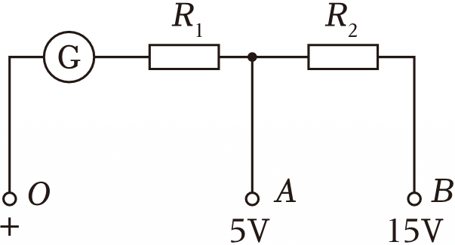
【答案】（1）4U；（2）1.8；（3）1000。
【解答】解：（1）根据题意，金属丝原来的电阻
R$=ρ\frac{L}{S}$，U＝IR，
金属丝均匀拉长到原来的2倍，电阻
R′＝ρ$\frac{2L}{\frac{S}{2}}=$4$ρ\frac{L}{S}=$4R，
根据欧姆定律，所加电压
U′＝IR′＝I×4R＝4U。
（2）根据并联电路的特点
I_{g}R_{g}＝（I﹣I_{g}）R_{x}
代入I_{g}＝100mA，R_{g}＝9Ω，I＝0.6A解得
R_{x}＝1.8Ω；
（3）根据串联电路的特点
改装为量程为U₂＝15V的电压表时，有
I_{g}（R_{g}+R₁+R₂）＝U₂
代入I_{g}＝10mA，R_{g}＝60Ω，R₁＝440Ω，
解得R₂＝1000Ω
故答案为：（1）4U；（2）1.8；（3）1000。
49．某同学要将一满偏电流为1mA的电流表改装成量程为10V的电压表。
（1）使用多用电表测得该电流表的内阻为300Ω，若要完成改装，应将一阻值R＝ 9700 Ω的定值电阻与电流表串联。
（2）改装后的电压表需利用一标准电压表对其进行校准，如图甲所示，闭合开关，调节滑动变阻器，当标准电压表示数为10V时，改装后的电压表显示9.9V。若想把示数调节到与标准电压表相同，应在定值电阻上 D 。
A.串联一个小电阻
B.串联一个大电阻
C.并联一个小电阻
D.并联一个大电阻
（3）如图乙所示，两个阻值较大的定值电阻R₁、R₂串联接入电压恒为U＝12V的电源，已知R₁＝10kΩ，R₂＝5kΩ，用校准后的电压表V′则R₁两端电压时，电压表的示数为U₁＝ 6 V；测R₂两端电压时，电压表的示数为U₂。若假设用理想电压表分别测量R₁、R₂的电压，示数为U′₁和U′₂，则$\frac{U_{1}}{U_{2}}$ 等于 $\frac{U'_{1}}{U'_{2}}$（填“大于”“等于”或“小于”）。
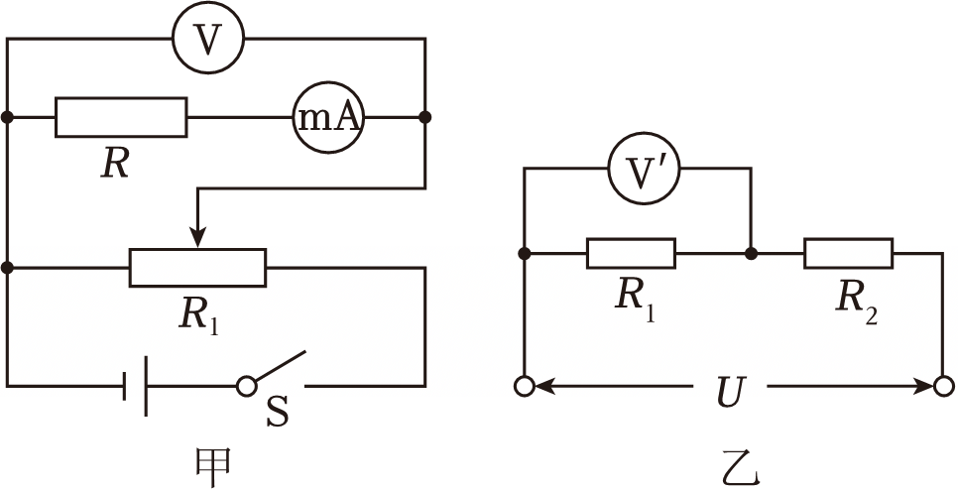
【答案】（1）9700；（2）D；（3）6；等于。
【解答】解：（1）把电流表改装成量程是10V的电压表需要串联分压电阻R$=\frac{U}{I_{g}}-R_{g}=\frac{10}{1×10^{-3}}$Ω﹣300Ω＝9700Ω。
（2）改装后电压表示数比标准电压表示数小，说明流过改装后电压表的电流偏小，改装后电压表内阻偏大，
改装过程串联电阻阻值R偏大，需要稍微减小分压电阻阻值，应并联一个大电阻，故选D。
（3）校准后电压表V′的内阻R_{V′}＝10000Ω＝10kΩ，
用改装后的电压表测R₁两端电压时，电压表与电阻R₁并联电阻R_{V1}$=\frac{R_{V'}R_{1}}{R_{V'}+R_{1}}$，电压表读数U₁$=\frac{UR_{V1}}{R_{V1}+R_{2}}$，代入数据解得：U₁＝6V
用改装后的电压表测R₂两端电压时，电压表与电阻R₂并联电阻R_{V2}$=\frac{R_{V'}R_{2}}{R_{V'}+R_{2}}$，电压表读数U₂$=\frac{UR_{V2}}{R_{V2}+R_{1}}$，代入数据解得：U₁＝3V
用理想电压表测R₁两端电压，电压表示数U₁′$=\frac{UR_{1}}{R_{1}+R_{2}}=\frac{12×10}{10+5}$V＝8V
用理想电压表测R₂两端电压，电压表示数U₂′$=\frac{UR_{2}}{R_{1}+R_{2}}=\frac{12×5}{10+5}$V＝4V
则$\frac{U_{1}}{U_{2}}=\frac{6}{3}=$2，$\frac{U_{1}'}{U_{2}'}=\frac{8}{4}=$2，则$\frac{U_{1}}{U_{2}}=\frac{U_{1}'}{U_{2}'}$
故答案为：（1）9700；（2）D；（3）6；等于。

【题型20 练习使用多用电表（实验）】
50．如图所示电路中，电源电动势为6V。电路元件均正常，开关S处于断开状态，用多用电表的10V直流电压挡的红表笔始终连接在A点，用黑表笔依次接触电路中的B、C、D、E各点，依次对应的示数正确的是（ ）
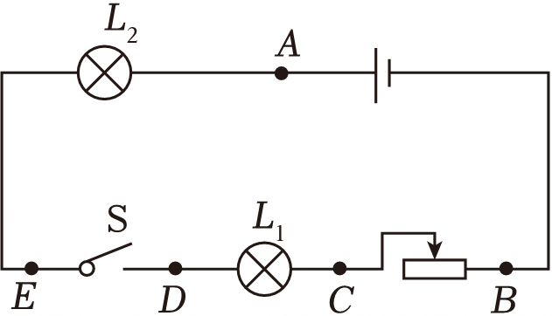
A．0V、0V、0V、0V B．6V、6V、6V、0V
C．0V、0V、0V、6V D．6V、6V、6V、6V
【答案】B
【解答】解：电源电动势E＝6V，由于原电路开关断开状态，则电路中不能形成通路，依题意分析可知，AB、AC和AD之间的电势差均等于电源电动势6V，AE之间电源断开，电压表示数为0，故B正确，ACD错误。
故选：B。
51．图（a）为某同学组装完成的简易多用电表的电路图，图中E是电池；R₁、R₂、R₃、R₄和R₅是固定电阻，R₆是可变电阻；表头G的满偏电流为250μA，内阻为480Ω．虚线方框内为换挡开关，A端和B端分别与两表笔相连。该多用电表有5个挡位，5个挡位为：直流电压1V挡和5V挡，直流电流1mA挡和2.5mA挡，欧姆×100Ω挡
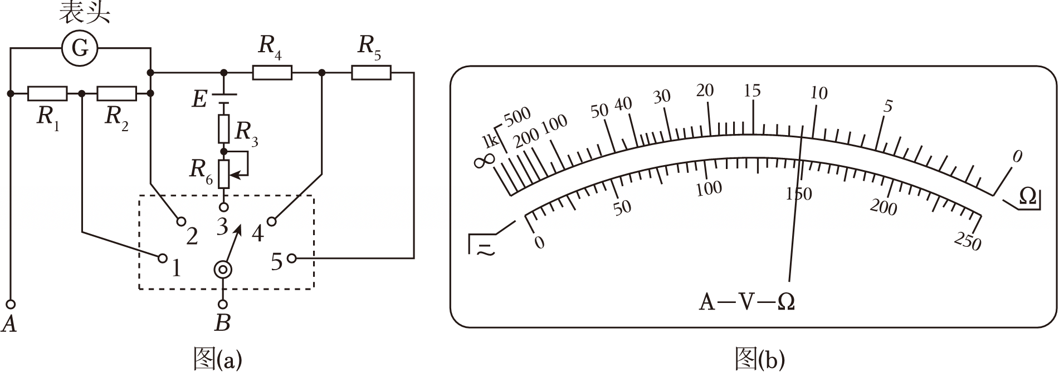
（1）图（a）中的B端与 红 （填“红”或“黑”）色表笔相连接；
（2）关于R₆的使用，下列说法正确的是 B （填正确答案标号）。
A．在使用多用电表之前，调整R₆使电表指针指在表盘左端电流“0”位置
B．使用欧姆挡时，先将两表笔短接，调整R₆使电表指针指在表盘右端电阻“0”位置
C．使用电流挡时，调整R₆使电表指针尽可能指在表盘右端电流最大位置
（3）根据题给条件可得R₁+R₂＝ 160 Ω，R₄＝ 880 Ω
（4）某次测量时该多用电表指针位置如图（b）所示。若此时B端是与“3”相连的，则读数为 1100Ω 。
【答案】（1）红；（2）B；（3）160，880； （4）1100Ω
【解答】解：（1）根据欧姆表原理可知，内部电源的正极应接黑表笔，这样才能保证在测电阻时电流表中电流“红进黑出”；即图（a）中的B端与红色表笔相连接。
（2）由电路图可知，R₆只在测量电阻时才接入电路，故其作用只能进行欧姆调零，不能进行机械调零，同时在使用电流挡时也不需要时行调节，故B正确；AC错误；
（3）直流电流挡分为1mA和2.5mA，由图可知，当接2时应为1mA；根据串并联电路规律可知：R₁+R₂$=\frac{I_{g}R_{g}}{I-I_{g}}=$160Ω
总电阻为：R_{总}$=\frac{160×480}{160+480}$Ω＝120Ω
接4时，为电压挡，因串入的电阻较小，故应为量程1V的电压表；此时电流计与R₁、R₂并联后再与R₄串联，即改装后的1mA电流表与R₄串联再改装后电压表；根据串联电路规律可知：R₄$=\frac{1-1×10^{-3}×120}{1×10^{-3}}$Ω＝880Ω
（4）若与3连接，则为欧姆挡×100Ω挡，读数为11×100Ω＝1100Ω
故答案为：（1）红；（2）B；（3）160，880； （4）1100Ω
52．如图所示为一简易欧姆表电路图，有“×1”和“×10”两个倍率挡。
（1）使用时，红表笔应插入 A 孔（填“A”或“B”）
（2）如果选用“×10”挡，选择开关应拨向 b （填“a”或“b”）
（3）R₁和R₂的定量关系为 R₂＝9R₁ ；
（4）若该欧姆表内电池使用已久（电动势减小，内阻增大），而短接调零时仍能实现指针指到零欧姆刻度处（指针指电流满刻度）。用该欧姆表测出的电阻值R′_{x}，与被测电阻的真实值R_{x}相比，R′_{x} ＞ R_{x}（填“＞”“＜”或“＝”）。
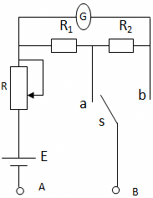
【答案】（1）A；（2）b；（3）R₂＝9R₁；（4）R_{x}′＞R_{x}
【解答】解：（1）无论是什么电表，都是红表笔进电表，黑表笔出电表，故使用时，红表笔应插入A孔；
（2）由图知，当开关S合向b端时，通过欧姆表的电流较小，根据闭合电路欧姆定律知，欧姆表的倍率较大。
（3）接a时R₁，接b时是R₁和R₂串联，所以二者定量关系为R₂＝9R₁；
（4）电动势减小，内阻增大，电流变小，欧姆表量程增大，故测量值偏大，即R_{x}′＞R_{x}
故答案为：（1）A；（2）b；（3）R₂＝9R₁；（4）R_{x}′＞R_{x}
53．测电阻有多种方法。
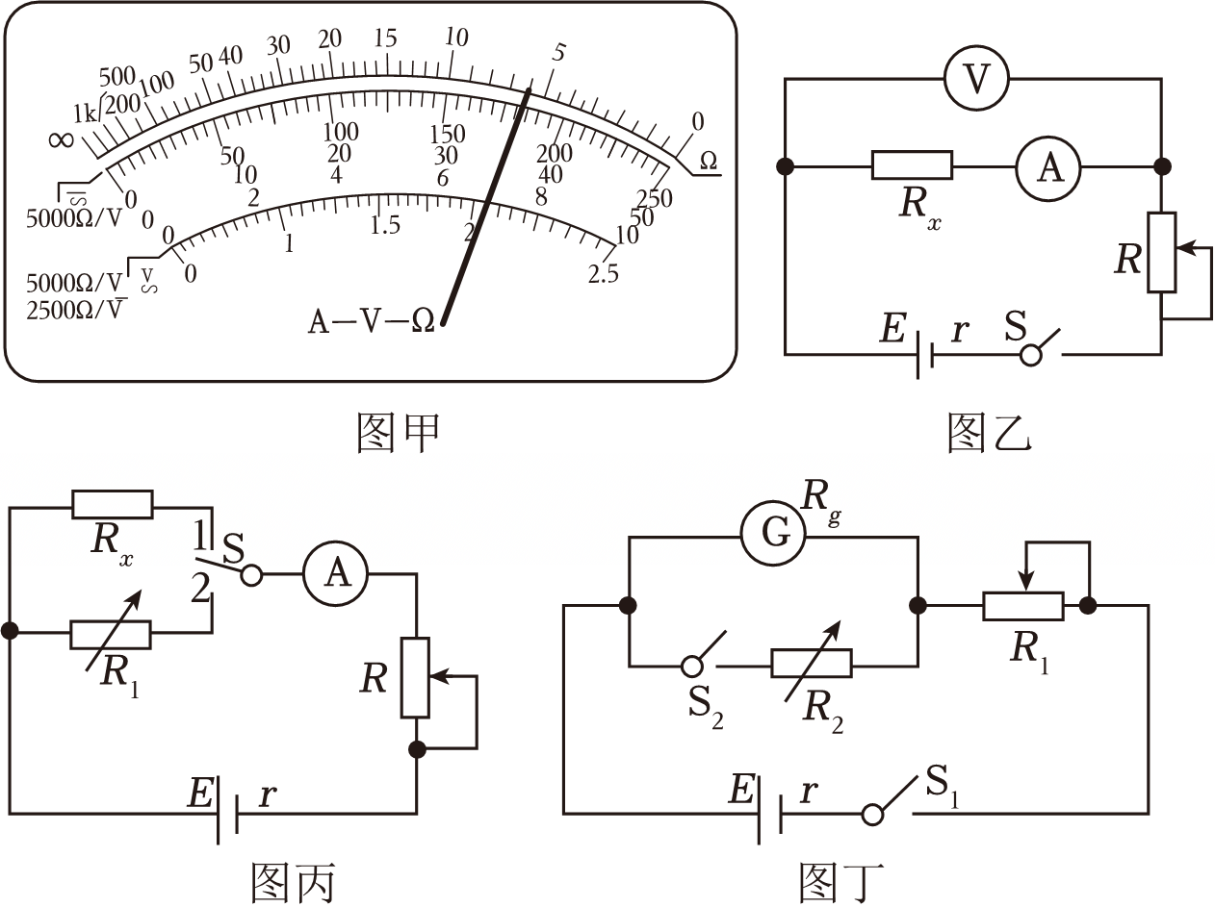
（1）甲同学用多用电表欧姆挡直接测量待测电阻R_{x}的阻值。某次测量时，多用电表表盘指针如图甲所示。已知他选用欧姆挡的倍率为“×100”，则R_{x}的测量值为 600 Ω。
（2）乙同学用如图乙所示的电路，测量待测电阻R_{x}的阻值。某次实验，电流表的示数为I，电压表的示数为U，则电阻R_{x}的测量值为 $\frac{U}{I}$ 。若不考虑偶然误差，该测量值与R_{x}的真实值相比 偏大 （选填“偏小”或“偏大”）。
（3）丙同学用如图丙所示的电路，测量待测电阻R_{x}的阻值。操作步骤如下：①先将开关S接1，调节滑动变阻器R₁，读出电流表的示数I；②再将开关S接2，保持R₁不变，调节电阻箱R₂，使电流表的示数仍为I，记下此时电阻箱的阻值为R₀。则R_{x}的测量值为 R₀ ；电流表内阻对测量结果 无 （选填“有”或“无”）影响。
（4）丁同学用如图丁所示的电路，测量电流计内阻R_{g}的阻值。操作步骤如下：①先闭合开关S₁，调节R₁，使电流计指针满偏；②再闭合开关S₂，保持R₁不变，调节R₂使得电流计指针半偏，记下此时R₂的值为R'₀。则R_{g}的测量值为 R₀′ ；若不考虑偶然误差，电流计内阻的测量值 小于 （选填“大于”“等于”或“小于”）其真实值。
【答案】（1）600；（2）$\frac{U}{I}$；偏大；（3）R₀；无；（4）R₀′；小于。
【解答】解：（1）电阻R_{x}＝6×100Ω＝600Ω；
（2）根据欧姆定律，待测电阻$R_{x}=\frac{U}{I}$；
图乙的误差来源于电流表的分压，待测电阻两端电压U_{R}＝U﹣U_{A}；
待测电阻的真实值$R_{x真}=\frac{U_{R}}{I}=\frac{U-U_{A}}{I}＜R_{x}$；
该测量值与R_{x}的真实值相比偏大。
（3）根据“等效法”测电阻的原理可知R_{x}＝R₀；
由于单刀双掷开关从“1”位置扳到“2”位置时，电流表的示数不变，根据闭合电路的欧姆定律可知电路中的总电阻不变；
由于滑动变阻器的接入电阻，电流表的内阻，电源内阻不变，因此有R_{x}＝R₀，因此电流表内阻对实验测量结果无影响；
（4）根据半偏法测电流表内阻的原理，电流表内阻的测量值R_{g}＝R₀′；
实际上保持R₁的阻值不变，再闭合S₂时，电路中的总电阻变小，根据闭合电路的欧姆定律可知，总电流将大于I_{g}；
当电流表半偏时，通过电阻箱的电流$I_{R}＞\frac{1}{2}I_{g}$
根据欧姆定律及并联电路的特点得$\frac{1}{2}I_{g}⋅R_{g真}=I_{R}⋅R_{0}'＞\frac{1}{2}I_{g}⋅R_{0}'$
联立解得R_{g真}＞R_{g}
即电流计内阻的测量值小于其真实值。
故答案为：（1）600；（2）$\frac{U}{I}$；偏大；（3）R₀；无；（4）R₀′；小于。
54．图甲为多用电表的内部构造图，图乙为该多用电表表盘。请回答下列问题：
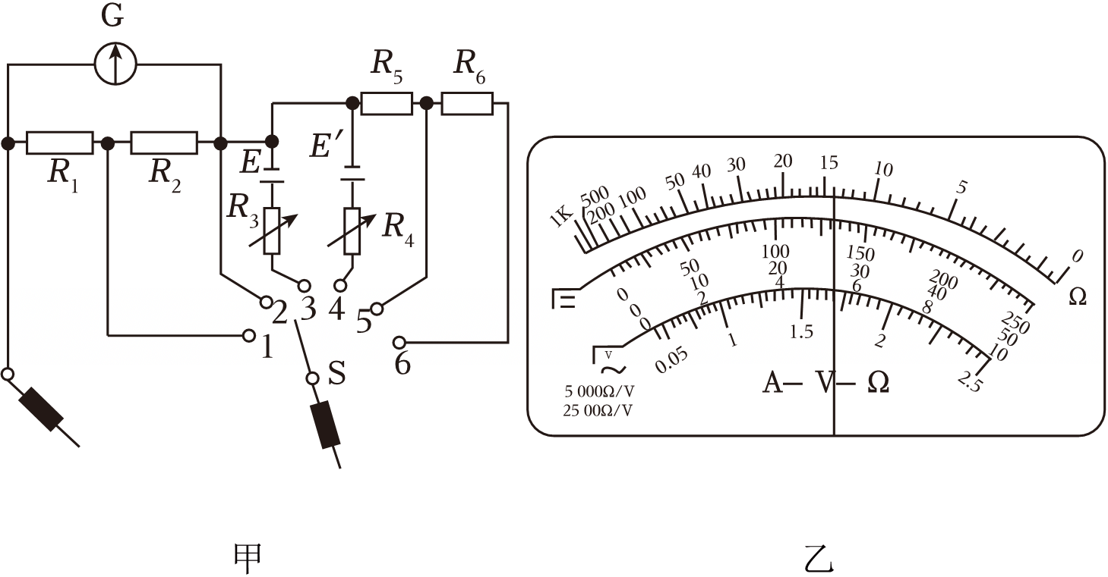
（1）关于图甲多用电表的内部构造，下列说法正确的是 A 。
A．甲图中连接开关S端的表笔为黑表笔；
B．若使用图甲多用电表直流电流挡大量程测电流，开关S应拨至“2”挡；
C．若使用图甲多用电表直流电压挡小量程测电压，开关S应拨至“6”挡；
（2）若用该多用电表直流电压挡量程50mV测电压，表盘示数如图乙所示，则测得的电压值U＝ 26.1 mV；
（3）甲图中，将开关S拨至3挡，已知灵敏电流计表头内阻R_{g}＝100Ω，满偏电流I_{g}＝500μA，电源电动势E＝1.5V，不计电源内阻。定值电阻R₁＝90Ω，R₂＝10Ω，欧姆表的倍率是 “×100” （填“×1”、“×10”、“×100”或“×1k”）。
【答案】（1）A；（2）26.1；（3）×100。
【解答】解：（1）A.欧姆表的内部电流从黑表笔流出，红表笔流入，甲图中连接开关S端的表笔为黑表笔，故A正确；
B.根据并联电路电流的分配与电阻成反比，电流计改装成电流表需要并联一个小电阻，若使用图甲多用电表直流电流挡大量程测电流，开关S应拨至“1”挡，故B错误；
C.根据串联电路电压的分配与电阻成正比，电流计改装成电压表需要串联一个小大阻，若使用图甲多用电表直流电压挡小量程测电压，开关S应拨至“5”挡，故C错误。
故选：A。
（2）多用电表直流电压挡量程50mV，分度值为1mV，读数为20mV+6.1×1mV＝26.1mV
（3）甲图中，将开关S拨至3挡，改装电流表的量程$I_{A}=I_{g}+\frac{I_{g}R_{g}}{R_{1}+R_{2}}=500μA+\frac{500×100}{90+10}μA=1000μA=1mA$
根据闭合电路的欧姆定律，欧姆表的内阻$R_{Ω}=\frac{E}{I_{A}}=\frac{1.5}{1×10^{-3}}Ω=1500Ω$
欧姆表的中值电阻R_{中}＝R_{Ω}＝1500Ω
表盘中央刻度为“15”，因此欧姆表的倍率是“×100”。
故答案为：（1）A；（2）26.1；（3）×100。
55．如图为多用电表的原理图，已知表头G的内阻为R_{g}＝100Ω，满偏电流为I_{g}＝250μA。
（1）挡位1是量程为I＝0.5mA的直流电流表，求并联电阻R₁的大小；
（2）已知电阻R₂＝4950Ω，挡位2是什么表；量程为多少；
（3）挡位3为测电阻的欧姆表，已知电池E＝1.5V、r＝5Ω，电阻R₃＝2000Ω，给欧姆表调零时，调零电阻R₀应调为多少。
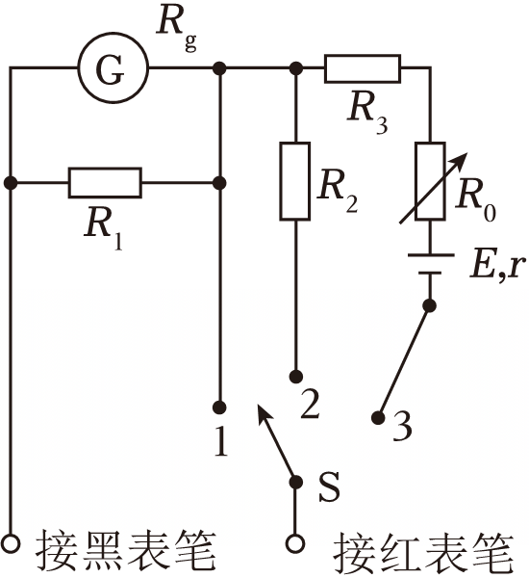
【答案】（1）挡位1是量程为I＝0.5mA的直流电流表，求并联电阻R₁的大小为100Ω；
（2）挡位2是电压表；量程为2.5V；
（3）欧姆表调零时，调零电阻R₀应调为945Ω。
【解答】解：（1）挡位1是表头G与电阻R₁并联，改装为量程I＝0.5mA的直流电流表，根据并联电路规律有I₁＝I﹣I_{g}U₁＝U_{g}＝I_{g}R_{g}
则并联电阻R₁的大小为：$R_{1}=\frac{U_{1}}{I_{1}}=\frac{250×10^{-3}×100}{0.25}$Ω＝100Ω
（2）挡位2是表头G与电阻R₁并联后，再一起与电阻R₂串联，改装为电压表。其量程为：
U＝U_{g}+IR₂＝0.025V+0.5×10^{﹣3}×4950V＝2.5V
（3）欧姆表调零时，不接外电阻，即红黑表笔短接，在闭合电路中有：E＝U_{g}+I（R₃+R₀+r）
解得：R₀＝945Ω
则调零电阻R₀应调为945Ω。
答：（1）挡位1是量程为I＝0.5mA的直流电流表，并联电阻R₁的大小为100Ω；
（2）挡位2是电压表；量程为2.5V；
（3）欧姆表调零时，调零电阻R₀应调为945Ω。

